NOM DE L'UNIVERSITÉ
DOMAINE / FACULTÉ
Mention : FILIÈRE
MÉMOIRE DE FIN D'ÉTUDES
en vue de l'obtention du Diplôme de Master en Informatique

Protection du trafic critique sur les liens d'accès contraints : banc d'essai reproductible, méthode d'audit et recommandations opérationnelles
Cas des liens d'accès malgaches prépayés — Météo Madagascar : disciplines de file, contrôles de congestion et coût du gaspillage

Présenté par : NOM DE L'AUTEUR
Sous la direction de : NOM DU DIRECTEUR DE MÉMOIRE
Année universitaire : 2025 – 2026
Soutenu le DATE DE SOUTENANCE devant le jury composé de :
Président : NOM DU PRÉSIDENT
Examinateur : NOM DE L'EXAMINATEUR
Encadreur : NOM DE L'ENCADREUR

REMERCIEMENTS
Ce mémoire est le fruit d'un travail mené dans des conditions qui, sans le soutien de plusieurs personnes et institutions, n'auraient pas permis d'aboutir. Je tiens à exprimer ma reconnaissance à celles et ceux qui ont contribué, de près ou de loin, à sa réalisation.
Je remercie NOM DU DIRECTEUR, directeur de ce mémoire, pour la confiance accordée, la disponibilité et les conseils qui ont guidé ce travail du premier croquis jusqu'à la rédaction finale. Sa relecture exigeante a considérablement amélioré la clarté de l'argumentation.
Je remercie les membres du jury qui ont accepté d'évaluer ce travail : NOM DU PRÉSIDENT, président, NOM DE L'EXAMINATEUR, examinateur, et NOM DE L'ENCADREUR, encadreur. Leurs remarques et suggestions contribueront à en améliorer la portée.
Je remercie l'équipe pédagogique de NOM DE L'UNIVERSITÉ pour la formation dispensée, et en particulier NOM pour les discussions sur les méthodes de mesure réseau et la reproductibilité des expériences.
Je remercie NOM DE L'ENCADREUR PROFESSIONNEL, encadreur professionnel au sein de la Direction des Exploitations Météorologiques de Météo Madagascar, pour l'accueil, la disponibilité quotidienne et la transmission du métier. Je remercie NOM DU RESPONSABLE DEM ainsi que les équipes des services NOMS DES SERVICES pour leur collaboration.
Sur le plan matériel, ce travail a bénéficié du soutien de PARTENAIRE / LABORATOIRE. Les campagnes présentées ont été conduites sur un banc reconstituant les classes de liens de l'institution, à partir des conditions publiées par les opérateurs ; l'audit des liens réels de production reste une perspective décrite dans ce mémoire. Les coupures électriques ayant ponctué la phase de mesure ont été l'occasion d'éprouver, en conditions réelles, les mécanismes de reprise décrits dans ces pages.
Enfin, je remercie NOMS DES PROCHES — FAMILLE pour leur soutien inconditionnel, et les communautés du logiciel libre dont les outils (Linux, Go, Node.js) ont rendu ce travail possible sans dépendre d'aucun éditeur propriétaire.

RÉSUMÉ
Les liens d'accès de Météo Madagascar partagent un même canal entre trafic opérationnel critique et transferts massifs, sur des technologies allant de la fibre au satellite. Lorsqu'un transfert volumineux sature le lien, le temps de réponse des petites requêtes se dégrade sans que le débit ne baisse : c'est le bufferbloat. Les remèdes connus, disciplines de file actives et contrôles de congestion modernes, n'avaient fait l'objet d'aucune mesure locale permettant de choisir une configuration pour les équipements de l'institution. La connexion y est de surcroît vendue au volume prépayé : chaque octet retransmis à cause de la congestion est un octet payé deux fois.
La démarche présentée comble ce manque en deux volets complémentaires. Une méthode d'audit non intrusif mesure tout lien accessible depuis un poste client autorisé, sans toucher aux équipements de production. Un banc d'essai reproductible, installé sur le même poste, reconstitue quatre classes de liens par une paire d'interfaces virtuelles, applique les disciplines et contrôles à comparer, et soumet chaque événement à huit portes de qualité avant le gel des données, vérifiable par empreintes SHA-256. Sur le profil cellulaire retenu, la file simple ne sauve qu'à peine trois requêtes critiques sur cinq, quand les disciplines actives en sauvent la quasi-totalité ; l'irrégularité du lien est divisée par quatre et le débit de masse reste préservé. Le gaspillage, converti aux tarifs prépayés réels, se chiffre en quelques centaines d'ariary par heure de charge selon le palier du forfait souscrit. Ces résultats fondent une recommandation opérationnelle différenciée par classe de lien, applicable sur les équipements sous contrôle de la direction des systèmes d'information.
Mots-clés : bufferbloat, gestion active de file d'attente, fq_codel, CAKE, BBR, CUBIC, mesure reproductible, lien d'accès cellulaire et satellite, Madagascar, tarification prépayée.

ABSTRACT
The access links of Météo Madagascar carry both critical operational traffic and bulk transfers, over technologies ranging from fibre to satellite. When a large transfer saturates the link, the response time of small requests degrades without any drop in throughput: this is bufferbloat. Known remedies, active queue management disciplines and modern congestion controls, had never been measured locally to guide equipment configuration. Moreover, connectivity is sold as prepaid volume: every byte retransmitted because of congestion is paid for twice.
This thesis presents the approach that closes this gap. A non-intrusive audit method measures any link reachable from an authorised client workstation, without touching production equipment. A reproducible test bench, installed on the same workstation, recreates four link classes through a pair of virtual interfaces, applies the disciplines and controls under comparison, and submits every event to eight quality gates before freezing the data, verifiable through SHA-256 hashes. On the selected cellular profile, the simple queue saves barely three critical requests out of five, while the active disciplines save nearly all of them; link irregularity is divided by four and bulk throughput stays preserved. Waste, converted at real prepaid tariffs, is priced at a few hundred ariary per charge hour according to the subscribed bundle tier. These results ground a differentiated operational recommendation per link class, applicable on the equipment under the control of the information systems directorate.
Keywords: bufferbloat, active queue management, fq_codel, CAKE, BBR, CUBIC, reproducible measurement, cellular and satellite access links, Madagascar, prepaid tariffs.

LISTE DES SIGLES ET ABRÉVIATIONS
AQM | Active Queue Management (gestion active de file d'attente)
ARTEC | Autorité de Régulation des Technologies de Communication (Madagascar)
BBR | Bottleneck Bandwidth and Round-trip propagation time (contrôle de congestion)
CAKE | Common Applications Kept Enhanced (discipline de file active)
CGO | Congestion Ground-truth Observatory (l'instrument du mémoire)
CSV | Comma-Separated Values (format de données tabulaires)
CUBIC | Algorithme de contrôle de congestion par défaut de Linux
DEM | Direction des Exploitations Météorologiques (Météo Madagascar)
DGM | Direction Générale de la Météorologie (Météo Madagascar)
DRDH | Direction des Recherches et Développement Hydrométéorologique (Météo Madagascar)
DSI | Direction des Systèmes d'Information
FTTH | Fibre To The Home (fibre optique jusqu'à l'abonné)
HTTP | Hypertext Transfer Protocol
ICMP | Internet Control Message Protocol (protocole des pings)
IETF | Internet Engineering Task Force (organisme de normalisation)
ITU-T | International Telecommunication Union, Telecommunication Standardization Sector (UIT-T)
LEO | Low Earth Orbit (orbite terrestre basse)
OMM | Organisation Météorologique Mondiale
P95 | 95e percentile d'une distribution
QDI | écart p95 moins médiane de la latence (régularité du lien)
RTT | Round-Trip Time (temps d'aller-retour)
SHA-256 | Secure Hash Algorithm 256 bits (fonction de condensat)
SMHN | Service Météorologique et Hydrologique National (ancêtre de la DGM, 1901)
TCP | Transmission Control Protocol
TUI | Terminal User Interface (interface en mode terminal)
UIT | Union Internationale des Télécommunications
VSAT | Very Small Aperture Terminal (terminal satellite géostationnaire)

TABLE DES MATIÈRES

LISTE DES FIGURES

LISTE DES TABLEAUX

INTRODUCTION GÉNÉRALE
Météo Madagascar conduit chaque jour une mission dont dépendent l'aviation, l'agriculture et la protection civile : observer le temps, produire des prévisions, diffuser des alertes. Cette mission s'appuie sur des applications qui se partagent des liens d'accès très inégaux. Au siège d'Antananarivo, une connexion en fibre optique assure un débit confortable. Dans les directions régionales, le trafic emprunte la 4G de l'opérateur Yas. Dans les stations isolées, le satellite géostationnaire reste parfois la seule option, avec six cents millisecondes d'aller-retour. À ces inégalités techniques s'ajoute une contrainte économique qui n'apparaît dans aucun banc d'essai publié : la connexion mobile se vend par forfaits prépayés, où 25 000 ariary achètent 4,5 gigaoctets pour un mois. Chaque octet retransmis à cause de la congestion est un octet payé deux fois.
Ces liens transportent deux familles de trafic qui se disputent la même capacité. D'un côté, un trafic de masse : images satellite, modèles numériques, sauvegardes, dont le volume se compte en gigaoctets et qui tolère l'attente. De l'autre, un petit trafic critique : relevés des stations automatiques, consultations de tableaux de bord, alertes, dont le temps de réponse décide de l'utilité opérationnelle. Lorsqu'un transfert massif occupe le lien, les paquets des petites requêtes s'accumulent dans les files d'attente des équipements. Le débit ne baisse pas forcément ; c'est le temps de réponse qui se dégrade, parfois jusqu'à rendre le service inutilisable. Ce phénomène porte un nom, le bufferbloat, et il a été documenté dès 2011 par Gettys et Nichols comme l'une des causes majeures de dégradation perçue sur Internet.
Les remèdes connus sont de deux ordres. Du côté des équipements, les disciplines de file actives, comme fq_codel et CAKE, régulent la longueur des files au lieu de les laisser croître. Du côté des émetteurs, l'algorithme de contrôle de congestion détermine le rythme d'émission : CUBIC, fondé sur la perte, remplit les files avant de ralentir ; BBR, proposé par Google en 2016, estime la capacité et le délai minimal pour éviter de remplir les files. La question n'est pas de savoir si ces mécanismes fonctionnent : leur efficacité est établie. Elle est de savoir lesquels servent le mieux un contexte donné : des liens cellulaires et satellitaires, prépayés, transportant à la fois de la télémétrie et des téléchargements massifs, dans un pays où chaque gigaoctet a un prix.
La question de recherche se formule en une phrase, énoncée puis déclinée dans la première partie : comment, depuis un poste client et sans modifier l'infrastructure de production, évaluer de manière reproductible la capacité d'un lien d'accès contraint à protéger le trafic critique pendant les transferts de masse, et quelles politiques de configuration recommander à partir de mesures vérifiables ?
La direction des systèmes d'information de Météo Madagascar devait jusqu'ici prendre ces décisions sans données locales. Les outils publics de mesure, tels que Flent ou iperf3, s'exécutent sur des liens réels dont l'état exact n'est pas contrôlé ; ils observent des symptômes sans permettre la comparaison reproductible de configurations. Ce mémoire comble ce manque par une démarche en deux volets. Le premier volet définit une méthode d'audit non intrusif des liens accessibles depuis un poste client, sans modification des équipements de production. Le second volet installe un banc d'essai reproductible sur ce même poste : une paire de liens virtuels reconstitue le lien d'accès avec son délai, sa gigue et sa perte, une discipline de file testée y est appliquée, et un protocole fixe compare les combinaisons de discipline de file et de contrôle de congestion. Chaque événement de mesure franchit huit portes de qualité avant d'être gelé dans un fichier archivé avec son empreinte SHA-256 ; toute figure du mémoire se régénère depuis ces fichiers et non depuis des valeurs saisies à la main.
La mesure produit alors une réponse au problème posé. Sur le profil cellulaire retenu, quand un transfert massif sature le lien, la file simple laisse 60 % des petites requêtes arriver sous une échéance de 220 millisecondes ; les disciplines actives en sauvent 96 à 98 pour cent, en préservant le débit. L'écart entre latence de queue et latence médiane, qui mesure la régularité du lien, tombe de 57 ms à environ 13 ms. Appliqué aux tarifs réels de 2026, le gaspillage observé se chiffre en centaines d'ariary par heure de charge sur un lien cellulaire, et dix fois moins sur la fibre. Ces résultats fondent une recommandation opérationnelle pour les équipements sous le contrôle de la direction des systèmes d'information.
La démarche a été conduite dans les conditions réelles de l'institution, et ce point n'est pas anecdotique. Les campagnes de mesure ont traversé des coupures d'alimentation et des délestages, survécu à des arrêts de poste involontaires, et repris après chacun d'eux sans perdre une seule ligne déjà gelée. La reprise après interruption n'est donc pas une propriété annoncée mais un comportement constaté, éprouvé par le contexte même qui motive le sujet. De la même manière, l'instrument qui a produit les mesures tient dans un seul fichier exécutable copié d'un poste à l'autre, parce que les postes de l'institution ne partagent aucun outil de déploiement commun.
Le mémoire déroule cette démarche en trois parties. La première établit le terrain : l'institution d'accueil, les classes de liens malgaches, la tarification prépayée, et montre comment la problématique découle de ce contexte. La deuxième construit l'appareil de mesure : la méthodologie d'audit et de banc d'essai, les équations de chaque indicateur, le protocole des campagnes, les huit portes et les matériels exacts. La troisième confronte l'appareil au réel : les résultats mesurés sur les quatre profils, leur interprétation mécanistique, les recommandations opérationnelles et leurs limites. La conclusion répond aux trois questions de recherche et referme sur la portée du travail.

PARTIE I : JUSTIFICATION ET CONTEXTE
Cette première partie fonde le choix du sujet. Elle présente d'abord l'organisme d'accueil, la Direction Générale de la Météorologie (Météo Madagascar), à travers sa fiche d'identification, son histoire, ses missions, ses activités, son organisation et son patrimoine. Elle décrit ensuite le déroulement du stage : l'arrivée et l'accueil au sein de la structure, l'intégration dans l'équipe, l'environnement de travail et les missions confiées. Les sections suivantes élargissent le cadre : le contexte technique et économique des liens d'accès malgaches, la problématique qui en découle et les objectifs du mémoire.

1.1 Présentation de Météo Madagascar
Météo Madagascar est le nom d'usage de la Direction Générale de la Météorologie (DGM), l'institution nationale faisant autorité sur toutes les questions liées au temps, au climat et à l'eau à Madagascar. Organisme public placé sous la tutelle du Ministère des Transports et de la Météorologie, elle a pour mission première la protection des personnes, des biens et des moyens de subsistance face aux phénomènes météorologiques et hydrologiques extrêmes. Fort d'environ cent vingt années d'expérience et de près de deux cents agents, l'organisme constitue la première référence du pays en matière d'informations hydrométéorologiques et climatologiques au service de la prévention des catastrophes.

1.1.1 Fiche d'identification
Le Tableau 0 rassemble les éléments d'identification de l'organisme d'accueil.
Tableau 0 – Fiche d'identification de la Direction Générale de la Météorologie (Météo Madagascar).
Rubrique | Renseignement
Dénomination | Direction Générale de la Météorologie (DGM), dite « Météo Madagascar »
Statut juridique | Organisme public
Ministère de tutelle | Ministère des Transports et de la Météorologie
Domaine de compétence | Temps, climat et eau (météorologie, climatologie, hydrologie)
Acte de naissance | Arrêté du général Gallieni du 16 février 1901 (création du Service Météorologique et Hydrologique National)
Adhésion à l’OMM | 15 décembre 1960
Directions techniques | DEM (Exploitations Météorologiques) et DRDH (Recherches et Développement Hydrométéorologique)
Effectif | Environ 200 agents
Expérience | Environ 120 ans
Siège social | BP 1254, Rue Farafaty, Ampandrianomby, 101 Antananarivo, Madagascar
Téléphone | +261 20 26 396 32
Site web | www.meteomadagascar.mg

1.1.2 Bref historique
L'histoire de la météorologie à Madagascar remonte à 1884 environ, lorsque des missionnaires catholiques établis à Andohalo, à Antananarivo, ont commencé à relever des variables météorologiques pour des besoins agricoles. Entre la fin du XIXᵉ siècle et le début du XXᵉ, les efforts de documentation et d'obtention de renseignements météorologiques se multiplient, jusqu'à ce que le général Gallieni signe, le 16 février 1901, un arrêté considéré comme « l'acte de naissance de la météo malgache ». Cet arrêté institue le Service Météorologique et Hydrologique National (SMHN). C'est à travers ce service que Madagascar adhère, le 15 décembre 1960, à l'Organisation Météorologique Mondiale (OMM), organisation intergouvernementale fondée par la convention météorologique mondiale du 11 octobre 1947 entrée en vigueur le 23 mars 1950.
Au fil des décennies, la structure a changé plusieurs fois de dénomination et de ministère de tutelle, au gré des réorganisations administratives successives : « Service de la Météorologie Agricole et Service de Prévision du Temps » (1901-1927), « Direction des Services Météorologiques de Madagascar et Dépendance » (1927-1949), « Service Météorologique de Madagascar et Dépendance » (1949-1962), puis, après l'indépendance, « Direction des Services de la Météorologie Nationale Malgache » (1962-1975), « Service de la Météorologie Nationale » (1975-1986), « Direction de la Météorologie Nationale » (1986-1989) et « Direction de la Météorologie et de l'Hydrologie » (1989-2001). Le Tableau 0 retrace ces principales étapes.
Tableau 0 – Principales étapes de l'évolution institutionnelle de la météorologie à Madagascar.
Période | Dénomination / événement
~1884 | Premiers relevés par les missionnaires catholiques d’Andohalo
16 février 1901 | Arrêté Gallieni : création du Service Météorologique et Hydrologique National (SMHN)
1901-1927 | Service de la Météorologie Agricole et Service de Prévision du Temps
1927-1949 | Direction des Services Météorologiques de Madagascar et Dépendance
1949-1962 | Service Météorologique de Madagascar et Dépendance
15 décembre 1960 | Adhésion de Madagascar à l’Organisation Météorologique Mondiale (OMM)
1962-1975 | Direction des Services de la Météorologie Nationale Malgache
1975-1986 | Service de la Météorologie Nationale
1986-1989 | Direction de la Météorologie Nationale
1989-2001 | Direction de la Météorologie et de l’Hydrologie
Depuis 2002 | Érection en Direction Générale de la Météorologie (DGM) et stabilité organisationnelle

L'année 2002 marque un tournant : le décret n° 2002-803 du 7 août 2002 relatif à l'organisation du Ministère des Transports et de la Météorologie inaugure la stabilité organisationnelle encore en vigueur aujourd'hui. La structure devient Direction Générale de la Météorologie et n'a plus connu, depuis, de réorganisation profonde, même si son ministère de tutelle a plusieurs fois changé d'intitulé et de secteurs rattachés (travaux publics, tourisme, transports). Les attributions actuelles découlent notamment des décrets successifs de 2005, 2006, 2007, 2011, 2016, 2019 et 2021, ce dernier (décret n° 2021-863) fixant les attributions du Ministre des Transports et de la Météorologie ainsi que l'organisation générale de son ministère.

1.1.3 Missions et objectifs
En tant qu'institution nationale faisant autorité sur les questions liées au temps, au climat et à l'eau, la Direction Générale de la Météorologie a pour mission de couvrir les besoins de la société malagasy en matière de services météorologiques, climatologiques, hydrologiques et de gestion des ressources en eau, de services environnementaux et de résultats de recherche. Ces services concourent à quatre objectifs principaux : contribuer à la réduction des risques de catastrophes liées au temps, au climat et à l'eau et protéger les biens et les personnes ; assurer la sécurité et le fonctionnement économique des transports aériens, maritimes et terrestres ; renforcer la résilience face à la variabilité et à l'évolution du climat ; et favoriser l'exploitation durable des ressources naturelles afin de contribuer à la croissance économique du pays.
Dans le cadre de ces missions, l'organisme est notamment chargé de mettre en place et d'entretenir le réseau national d'observation météorologique, climatologique et hydrologique ; de collecter, d'analyser et de traiter les données d'observation ; d'élaborer et de diffuser les prévisions du temps, les avis d'alerte pour la protection des biens et des personnes, ainsi que les informations climatiques aux échelles intra-saisonnière, saisonnière et décennale ; et de fournir des avis techniques scientifiquement fondés sur toutes les questions liées au temps, au climat et à l'eau. Cette dernière attribution fait de la DGM l'institution nationale de référence dans ces domaines et l'inscrit dans le Cadre National pour les Services Climatologiques, qui vise à fournir des informations utiles et utilisables répondant aux besoins spécifiques des usagers pour la prise de décision.

1.1.4 Activités et services
Les activités de Météo Madagascar se déclinent en plusieurs domaines complémentaires. La météorologie opérationnelle assure l'analyse et la prévision générale du temps à courtes échéances, la prévision marine et la production d'avis d'alerte en cas d'événements extrêmes : cyclones, vents forts, fortes pluies, fortes houles. La climatologie documente le climat, suit sa variabilité et son évolution, et produit des projections à long terme. L'hydrologie établit les prévisions de crues en temps réel et gère les informations nécessaires à l'évaluation et à l'utilisation rationnelle des ressources en eau de surface du pays. À ces activités s'ajoutent l'agro-météorologie, l'assistance aux secteurs du transport, du tourisme et de l'environnement, ainsi que la recherche appliquée.
Ces services s'appuient sur un réseau national d'observation hydrométéorologique, sur des moyens de télécommunication et d'informatique dédiés à la collecte et au traitement des données, et sur une chaîne de diffusion à destination des autorités, des secteurs clés et du grand public. L'organisme entretient par ailleurs des coopérations techniques et scientifiques aux niveaux national et international, notamment dans le cadre de l'OMM, et veille à la mise en œuvre des questions de normalisation dans le domaine des activités météorologiques et hydrologiques.

1.1.5 Organisation et organigramme
La Direction Générale de la Météorologie est dirigée par un Directeur Général et structurée autour de deux directions techniques et d'un ensemble de services rattachés directement à la direction générale. La première direction technique est la Direction des Exploitations Météorologiques (DEM), en charge de l'observation, de la prévision opérationnelle et de l'hydrologie. La seconde est la Direction des Recherches et Développement Hydrométéorologique (DRDH), en charge de la recherche, de la banque de données et des applications. Les services rattachés assurent les fonctions support : secrétariat, division finance, administration et logistique (DAFL), division de la communication et des relations publiques (DIVCOMRP). La Figure 0 présente l'organigramme général de la DGM.
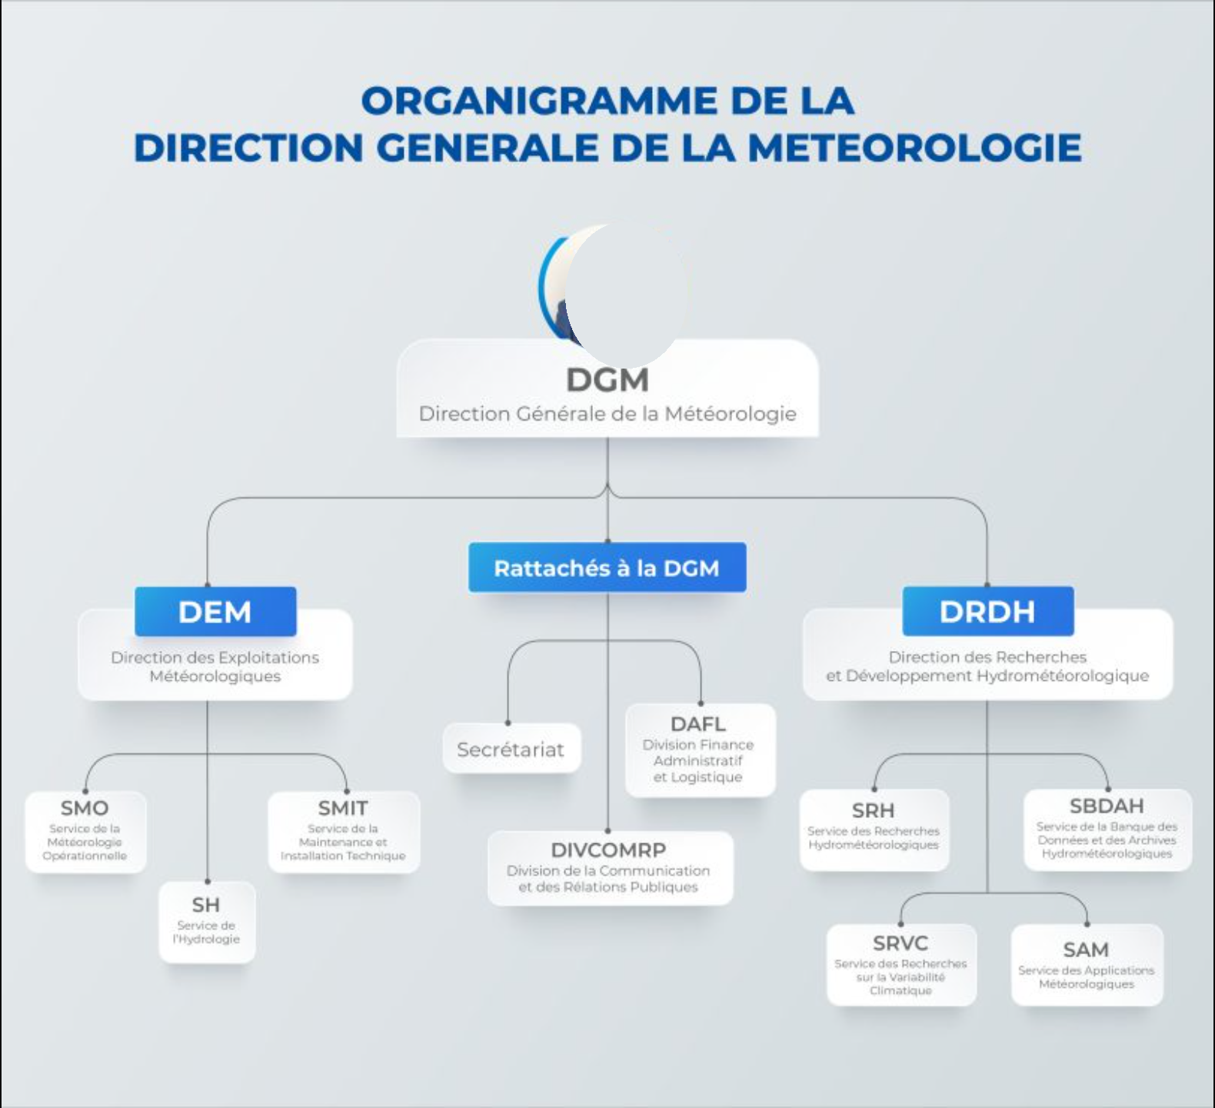
Figure 0 – Organigramme général de la Direction Générale de la Météorologie (DGM).
Le stage s'est déroulé au sein de la Direction des Exploitations Météorologiques (DEM), qui constitue le cœur opérationnel de l'organisme. La DEM regroupe trois services : le Service de la Météorologie Opérationnelle (SMO), qui comprend une division de prévision opérationnelle et une division climatologique ; le Service de la Maintenance et des Installations Techniques (SMIT), qui assure le fonctionnement et l'entretien des équipements d'observation et de télécommunication ; et le Service de l'Hydrologie (SH), qui comprend une division de prévision hydrologique et une division de prévision hydrométrique. Un comptable, un secrétariat de direction et une division d'appui sont rattachés directement à la DEM. La Figure 0 détaille cette organisation.
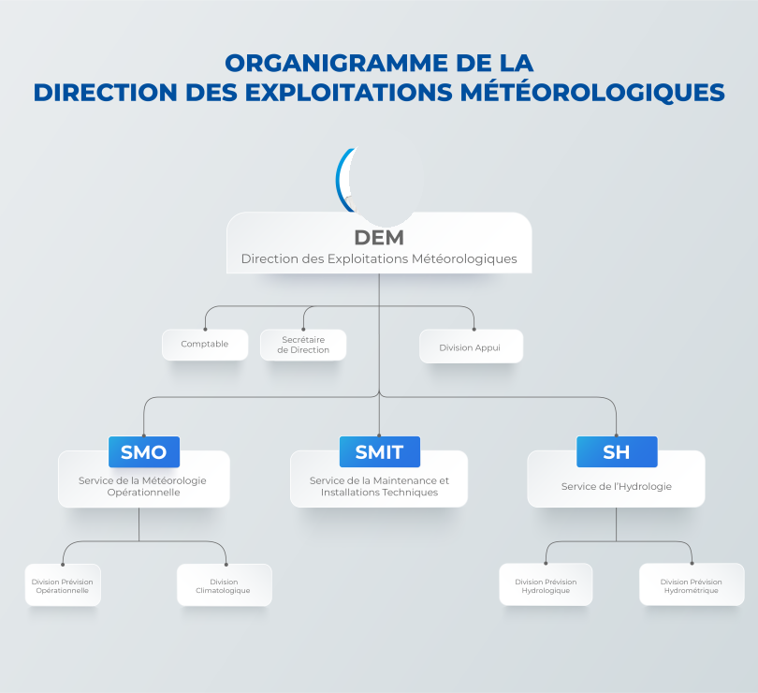
Figure 0 – Organigramme de la Direction des Exploitations Météorologiques (DEM), structure d'accueil du stage.
Selon la définition de l'organisme, la DEM a pour mission de couvrir les besoins de la société malagasy en matière de sauvegarde des vies humaines et des biens face aux catastrophes naturelles, de mise en alerte de la population en cas d'événements météorologiques ou hydrologiques extrêmes, d'assistance météorologique et hydrologique aux activités et projets de développement, et d'installation, de fonctionnement et de maintenance des stations du réseau d'observation hydrométéorologique national. Ce positionnement, à la charnière de l'observation instrumentale et de la production d'alertes, fait de la DEM un cadre d'accueil pertinent pour un travail portant sur l'instrumentation et la mesure fine de phénomènes dynamiques.

1.1.6 Patrimoine et moyens
Le patrimoine de Météo Madagascar est à la fois humain, matériel, informationnel et immatériel. Le patrimoine humain réunit près de deux cents agents, prévisionnistes, climatologues, hydrologues, techniciens de maintenance, informaticiens et personnel administratif, dont l'expérience cumulée constitue le principal actif de l'institution. Le patrimoine immobilier comprend le siège d'Ampandrianomby à Antananarivo et les implantations provinciales, chaque province étant dotée d'un service de la météorologie.
Le patrimoine matériel est constitué du réseau national d'observation hydrométéorologique : stations synoptiques, climatologiques, agro-météorologiques et hydrologiques, instruments de mesure, systèmes de télécommunication et moyens de réception de données satellitaires, ainsi que des moyens informatiques de traitement et d'archivage. Le patrimoine informationnel, enfin, réside dans les archives climatologiques et hydrologiques accumulées depuis plus d'un siècle : ces longues séries de données, gérées par les services dédiés à la banque de données, constituent une ressource scientifique irremplaçable pour l'étude du climat et de sa variabilité, et sont protégées au titre des questions de normalisation et de conservation dont l'organisme a la charge.

1.2 Descriptif du stage
Cette section décrit les conditions concrètes dans lesquelles le stage s'est déroulé au sein de la Direction des Exploitations Météorologiques : l'arrivée et l'accueil, l'intégration dans l'équipe, l'environnement de travail et les missions confiées, puis les apports retirés de cette expérience et leur articulation avec la problématique traitée dans la suite du mémoire.

1.2.1 Arrivée et accueil au sein de l'organisme
L'arrivée au sein de Météo Madagascar s'est faite à la suite d'une convention de stage établie entre NOM DE L'UNIVERSITÉ et la Direction Générale de la Météorologie. Dès le premier jour, l'accueil a été assuré par le responsable de la Direction des Exploitations Météorologiques, qui a présenté la structure, ses missions et son organisation, avant de désigner un encadreur professionnel chargé du suivi quotidien. Une visite des différents services de la direction, couvrant la météorologie opérationnelle, la maintenance et les installations techniques et l'hydrologie, a permis de comprendre l'enchaînement des activités, depuis l'observation instrumentale jusqu'à la production et la diffusion des prévisions et des alertes.
Cette phase d'accueil s'est accompagnée d'une présentation des règles internes, des horaires, des consignes de sécurité et des outils de travail. La mise à disposition d'un poste de travail et l'accès aux ressources documentaires de la direction ont marqué le point de départ effectif du stage.

1.2.2 Facilité de l'intégration
L'intégration a été facilitée par la disponibilité de l'encadreur professionnel et par la culture de collaboration qui caractérise les services techniques de la direction. Les échanges réguliers avec les prévisionnistes et les techniciens de maintenance ont permis de se familiariser rapidement avec le vocabulaire métier, avec les contraintes opérationnelles du travail en continu et avec les exigences de fiabilité propres à une institution productrice d'alertes. La taille humaine de l'équipe et la proximité entre les services ont favorisé une insertion rapide et un accès direct aux personnes-ressources.
Les principales difficultés rencontrées au début du stage tenaient moins à l'accueil qu'à l'appropriation d'un domaine d'application nouveau et à la conciliation entre les impératifs opérationnels du service et le calendrier du travail de recherche. Ces difficultés ont été progressivement levées grâce à l'accompagnement de l'encadreur et à l'observation directe des pratiques du service.

1.2.3 Environnement de travail et missions confiées
L'environnement de travail combine des activités opérationnelles menées en continu, observation, prévision, veille et alerte, et des activités d'appui technique et informatique. C'est dans ce dernier registre que se sont inscrites les missions confiées : observer la chaîne d'acquisition, de transmission et de traitement des données, comprendre les contraintes de fiabilité et de continuité de service imposées par la mission d'alerte, et identifier les points où la qualité des liaisons de communication conditionne la ponctualité et l'intégrité de l'information produite.
Ces observations ont nourri directement la réflexion menée dans ce mémoire. La dépendance des activités de la direction à des liaisons de communication fiables, dans un contexte national marqué par une connectivité contrainte et des coupures d'alimentation fréquentes, a mis en évidence l'intérêt d'un instrument capable de caractériser rigoureusement la congestion des liens d'accès et de quantifier son coût. Le stage a ainsi fourni le cadre applicatif et la motivation concrète du travail de conception et d'expérimentation présenté dans les parties suivantes.

1.2.4 Apports du stage et lien avec le mémoire
Sur le plan professionnel, le stage a permis de découvrir le fonctionnement d'une institution scientifique et technique nationale, d'observer l'articulation entre production opérationnelle et exigences de fiabilité, et de mesurer l'importance des infrastructures de communication dans la chaîne de valeur de l'information hydrométéorologique. Sur le plan technique, il a offert un terrain d'observation des contraintes réelles : variabilité des liaisons, coupures d'alimentation, coût de la donnée, qui structurent la problématique du mémoire.
Le lien avec le travail de recherche est direct : les exigences de robustesse et de fiabilité observées au sein de la direction se retrouvent dans les choix de conception de l'observatoire CGO, qui doit survivre aux interruptions et produire des mesures vérifiables. La partie suivante développe le contexte technique de ce travail, les liens d'accès malgaches, leurs contraintes et le cadre qui les régit, avant l'exposé de la méthodologie et de l'instrument.

1.3 Les liens d'accès malgaches

1.3.1 Les quatre classes de liens
Quatre classes de liens d'accès structurent la connectivité institutionnelle malgache. La fibre optique, présente dans les environnements institutionnels et urbains, offre des capacités de plusieurs dizaines de mégabits par seconde avec un aller-retour de l'ordre de 20 ms. Les réseaux mobiles 4G et 5G, opérés principalement par Yas (l'ancien Telma), Airtel et Orange, desservent la majorité des sites avec des capacités variables selon la charge de la cellule et des délais de l'ordre de 100 ms. Le satellite géostationnaire, ou VSAT, dessert les sites hors de portée des autres technologies : il ajoute un délai de propagation d'environ 600 ms, imposé par la distance jusqu'à l'orbite géostationnaire, pour une capacité faible. Enfin Starlink, arrivé sur le marché malgache en 2024, propose une liaison par satellite en orbite basse avec un délai d'environ 40 ms et un débit élevé, pour un abonnement mensuel rapporté à 226 000 ariary par la presse de 2025.
La classe fibre sert de référence à toutes les autres, et c'est pourquoi elle est détaillée ici. Pour le grand public, l'offre FTTH de l'opérateur principal commence à 49 000 ariary par mois pour 100 gigaoctets, et l'opérateur Orange propose une offre comparable depuis la fin 2024. Pour les institutions, l'étage supérieur se compose de liaisons dédiées : les grilles publiées par l'opérateur principal font apparaître une liaison GOLD à 1 000 000 d'ariary par mois pour jusqu'à 200 mégabits par seconde, et des liaisons PLATINE jusqu'à 4 000 000 d'ariary sans plafond de volume. Le fossé entre le FTTH grand public et la liaison dédiée institutionnelle couvre un facteur quarante : la position d'un site dans cette échelle détermine sa marge de manœuvre face à la congestion.
La classe cellulaire est la plus répandue et la plus hétérogène. La 4G couvre les chefs-lieux de région et une partie des axes principaux ; la 5G, déployée depuis 2020 par l'opérateur principal, reste confinée au centre d'Antananarivo. La capacité réelle d'une cellule varie avec le nombre d'abonnés actifs : le même site régional peut offrir vingt mégabits par seconde aux heures creuses et une fraction de cette valeur au soir. Cette variabilité temporelle est précisément ce que le banc reproduit par ses profils : le profil cellulaire retenu correspond à une cellule chargée, le cas dégradé que la direction des systèmes doit affronter.
Le VSAT géostationnaire obéit à la physique et non au marché : à 36 000 kilomètres d'altitude, l'aller-retour impose environ 600 millisecondes avant tout traitement. Aucune configuration locale ne réduira cette constante. La discipline de file active conserve pourtant son utilité sur ces liens : les études menées sur le bufferbloat satellite montrent que la taille des files d'attente s'y accumule d'autant plus vite que le produit délai × capacité est élevé. Le mémoire mesure ce cas à travers le profil P3, avec une lecture honnête des archives : trois lignes non-invalid par cellule y ont été gelées, toutes à échéance nulle, ce que la partie pratique documente comme la confirmation de la thèse par la mesure.
Starlink, dernière arrivée, change l'ordre de grandeur du satellite : l'orbite basse ramène l'aller-retour vers 40 millisecondes, la capacité vers le centaine de mégabits, au prix d'une gigue propre aux relais entre satellites et d'un abonnement de 226 000 ariary par mois au plancher rapporté en 2025, auquel s'ajoutent le kit à 900 000 ariary et les frais d'activation à 1 140 000 ariary. Pour une institution répartie sur un territoire aussi vaste que Madagascar, cette offre ouvre une alternative crédible aux directions régionales isolées, et le profil P4 en mesure la classe de latence et de gigue.
Toute recommandation de configuration qui ignorerait cette hétérogénéité serait vouée à l'échec sur une partie du parc : c'est la raison d'être des profils de banc définis dans la partie théorique. Ces quatre classes se traduisent en quatre profils, notés P1 à P4, dont le Tableau 0 récapitule les paramètres. Ces valeurs sont représentatives des classes de liens plutôt que des mesures d'un site précis ; la calibration depuis un audit de terrain reste un prolongement.
Tableau 0 – Profils de liens utilisés dans le banc d'essai
Profil | Classe de lien | Capacité | Délai (RTT) | Gigue | Perte
P1 | Fibre | 80 Mbit/s | 20 ms | 2 ms | 0 %
P2 | 4G/5G cellulaire | 20 Mbit/s | 100 ms | 15 ms | 0,5 %
P3 | VSAT géostationnaire | 5 Mbit/s | 600 ms | 30 ms | 1 %
P4 | Starlink (orbite basse) | 100 Mbit/s | 40 ms | 20 ms | 0,3 %

Le profil P2 concentre l'étude : il correspond au cas d'usage le plus fréquent hors du siège, un lien cellulaire partagé entre trafic de consultation et transferts. Les trois autres profils servent de bornes : un lien stable en référence, un lien très contraint, et l'alternative satellite récente.

1.3.2 Les câbles sous-marins et la fragilité internationale
Cette hiérarchie locale s'appuie sur un socle international : les câbles sous-marins. Madagascar est desservie par plusieurs systèmes dont deux structurent le marché : METISS, mis en service en 2021, relie l'Afrique du Sud à Toamasina puis La Réunion et Maurice sur 3 200 kilomètres pour 12 térabits par seconde ; 2Africa, l'un des plus grands systèmes au monde avec 180 térabits par seconde à l'échelle du réseau, atterrit à Mahajanga. Chaque addition de capacité internationale fait baisser le prix du gigaoctet transporté, et les atterrissements successifs ont accompagné la baisse des tarifs de détail observée sur la décennie.
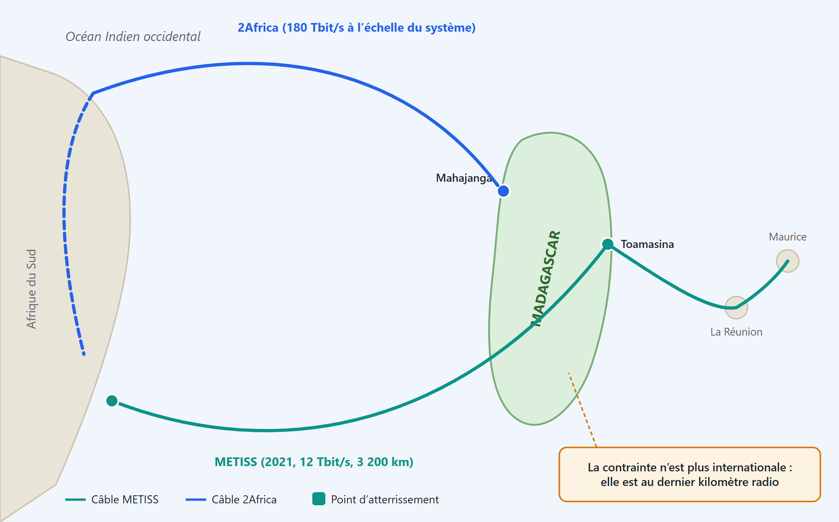
Figure 0 – Atterrissements de câbles sous-marins de Madagascar : METISS à Toamasina, 2Africa à Mahajanga
Ce socle reste fragile. La coupure d'un câble sous-marin dégrade instantanément la capacité internationale disponible, et les incidents de ce type survenus dans la région de l'océan Indien ces dernières années ont montré la dépendance du pays à un petit nombre d'atterrissements. La leçon pour ce mémoire est double. D'une part, la contrainte de capacité se joue au dernier kilomètre, radio ou cellulaire, bien plus souvent qu'au niveau international : c'est le goulet d'étranglement que le banc reconstitue. D'autre part, la redondance des accès, fibre et satellite, fait partie du quotidien des réseaux institutionnels malgaches, ce qui justifie que l'instrument couvre les quatre classes plutôt que de se spécialiser.

1.3.3 La contrainte économique : la donnée prépayée
La spécificité malgache la plus déterminante pour ce travail est le modèle de tarification. La connexion y est le plus souvent vendue par paquets prépayés : un volume, une durée, un prix. Chez l'opérateur principal, 25 000 ariary achètent 4,5 gigaoctets pour trente jours, soit un prix du gigaoctet cinq fois supérieur à celui du forfait de 100 gigaoctets du même opérateur. Le quotidien le plus petit, un gigaoctet pour 24 heures à 1 000 ariary, offre paradoxalement le meilleur rapport au gigaoctet du catalogue. La fibre fixe commence à 49 000 ariary pour 100 gigaoctets mensuels, soit environ dix fois moins cher au gigaoctet que le forfait cellulaire de référence.
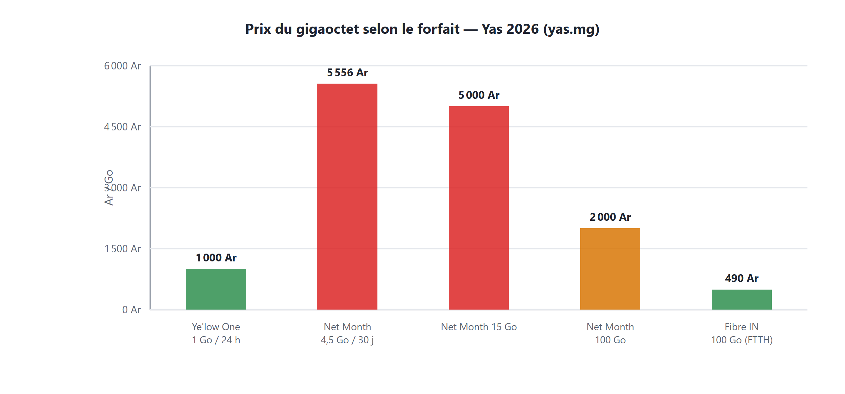
Figure 0 – Prix du gigaoctet selon le forfait, opérateur principal, 2026
La comparaison des trois opérateurs complète le tableau. Airtel aligne son forfait mensuel de 4,5 gigaoctets à 25 000 ariary, identique à l'opérateur principal, et propose un bonus de vingt pour cent pour l'achat via le portefeuille mobile. Orange vise plutôt les petits volumes avec sa gamme Akama et les forfaits Be Connect hebdomadaires. Le marché converge donc sur le palier mensuel de référence, ce qui simplifie le calcul de coût du mémoire sans l'y enfermer : le palier reste un paramètre, et l'écart des prix au gigaoctet entre forfaits d'un même opérateur dépasse le facteur cinq.
Le renversement touche le budget institutionnel directement, et il faut s'y arrêter. Le forfait journalier d'un gigaoctet à 1 000 ariary présente le meilleur rapport du catalogue mobile ; le mensuel de 4,5 gigaoctets à 25 000 ariary présente le pire à 5 556 ariary par gigaoctet. Un site régional consommant quelques dizaines de gigaoctets par mois paie des centaines de milliers d'ariary s'il s'approvisionne au palier de référence : d'où l'intérêt de mesurer avant de dépenser, et de chiffrer le gaspillage au palier réellement souscrit. La presse économique de novembre 2025 situe le prix moyen du gigaoctet malgache à 0,32 dollar selon une source et 1,12 dollar selon l'étude comparative internationale qui place le pays au rang 106 sur 237 : ces ordres de grandeur confirment un marché intérieur cher au regard des moyennes régionales.
Cette structure de prix donne un sens économique direct à chaque paquet retransmis inutilement. En octobre 2025, l'autorité de régulation a convoqué les opérateurs à la suite d'une vague de plaintes publiques sur le coût de la donnée ; le débat public porte précisément sur la valeur d'un mégaoctet. Un mémoire qui mesure le gaspillage en octets et le convertit en ariary à l'heure produit donc une information lisible par la direction financière autant que par les ingénieurs réseau.

1.3.4 Cadre réglementaire et limites d'accès
Le cadre réglementaire malgache laisse les prix libres : la loi 2005-023 ne donne pas à l'autorité de régulation le pouvoir de fixer les tarifs, mais l'autorité dispose d'un pouvoir d'interpellation qu'elle a exercé en octobre 2025 en convoquant les trois opérateurs après une vague de plaintes. Les taxes sectorielles représentent un enjeu public débattu dans la presse de novembre 2025, les opérateurs subordonnant toute baisse tarifaire à une révision de leur fiscalité. L'autorité tient par ailleurs un observatoire du marché qui publie des indicateurs de couverture et de qualité de service, et procède à l'homologation des matériels : ce sont des données publiques mobilisables pour situer un lien audité dans le paysage national.
Une contrainte locale pèse au moins autant que la réglementation des télécoms : l'alimentation électrique. Les délestages récurrents de la compagnie nationale, documentés par la presse et par les institutions financières internationales tout au long de 2025, interrompent les campagnes de mesure comme ils interrompent les services. La conception du banc en tire les conséquences : la reprise après interruption y est native, une campagne interrompue reprend là où elle s'était arrêtée, et la fenêtre de trois minutes par événement borne la perte maximale. Ce qui aurait pu être une commodité d'ingénierie devient ici une exigence du terrain, intégrée dès la conception du protocole.
La même logique gouverne le choix de la non-intrusion. Les équipements du cœur de réseau appartiennent aux opérateurs : aucune modification de configuration n'y est possible, et la moindre expérimentation sur lien de production consommerait un volume prépayé. Les mesures se conduisent donc depuis le poste client, sur des liens reconstitués, et les audits réels se limitent à des sondes légères. Cette contrainte, imposée par le terrain, devient une qualité méthodologique : la démarche s'applique à toute institution sans négociation avec son opérateur.

1.3.5 Le trafic de Météo Madagascar
Le trafic réel de l'institution donne au problème sa substance. La première famille est critique et légère : les messages d'observation des stations automatiques rejoignent le Système mondial de télécommunication de l'Organisation météorologique mondiale, les prévisionnistes consultent les tableaux de bord en continu, et les alertes cycloniques partent pendant la saison du sud-ouest de l'océan Indien, de novembre à avril, quand chaque minute compte pour la protection des populations. Ces échanges se comptent en kilooctets ; leur valeur dépend entièrement de leur ponctualité.
La seconde famille est massive et patiente : les images satellitaires reçues quotidiennement, les sorties des modèles numériques de prévision, les sauvegardes de bases de données. Ces transferts se comptent en gigaoctets ; ils tolèrent la nuit et l'attente, mais ils doivent passer. La taille des fichiers ne dit rien de leur urgence : une alerte de quelques kilooctets vaut infiniment plus qu'une image de plusieurs gigaoctets, et c'est précisément le petit trafic qui souffre quand le gros sature le lien partagé.
Cette coexistence définit le cahier des charges implicite de la direction des systèmes d'information : garantir au trafic critique un temps de réponse stable, même pendant les transferts massifs, sans sacrifier le débit de ces derniers. Le mémoire traduit ce cahier des charges en critère mesurable, le taux de respect d'échéance, et en garde-fou, le débit utile du flux de masse : les deux seront mesurés ensemble, cellule par cellule, dans la partie pratique.

1.4 Problématique et questions de recherche
Les applications opérationnelles de Météo Madagascar, télémétrie, tableaux de bord, alertes, partagent leurs liens d'accès avec des transferts de masse. Quand un tel transfert sature un lien, les files des équipements grossissent et le temps de réponse du petit trafic se dégrade, sans que le débit mesuré ne baisse : c'est le bufferbloat. Les remèdes connus, les disciplines de file actives et les contrôles de congestion modernes, sont documentés dans la littérature mais aucun chiffre local n'existait pour décider de leur déploiement sur les liens de l'institution.
Les outils publics ne comblent pas ce manque, pour une raison de principe autant que de fonction : ils s'exécutent sur des liens réels dont l'état n'est pas contrôlé, ils observent des symptômes sans permettre la comparaison reproductible de configurations, et aucun d'entre eux ne connaît le prix du gigaoctet prépayé. La mesure locale exige donc autre chose : un audit léger pour la vérité de terrain, un banc reproductible pour la comparaison, et un modèle de coût qui parle la langue du budget. C'est l'objet de ce travail.
La problématique s'énonce alors ainsi : comment, depuis un poste client et sans modifier l'infrastructure de production, évaluer de manière reproductible la capacité d'un lien d'accès contraint à protéger le trafic critique pendant les transferts de masse, et quelles politiques de configuration recommander à partir de mesures vérifiables ?
Trois questions de recherche découlent de cette problématique, chacune adossée à un dispositif de test précis. Elles s'énoncent dans le Tableau 0 et structurent le reste du mémoire : la partie théorique construit les instruments de réponse, la partie pratique apporte les réponses mesurées.
Tableau 0 – Questions de recherche et dispositifs de réponse
N° | Question | Dispositif
RQ1 | Les liens d'accès accessibles présentent-ils des symptômes de dégradation de latence sous charge ? | Audit non intrusif depuis un poste client, comparaison repos contre charge
RQ2 | Les disciplines actives protègent-elles le trafic critique mieux que la file simple, à débit de masse acceptable ? | Banc reproductible, matrice profil × discipline × contrôle de congestion, portes de qualité
RQ3 | Quelle configuration recommander aux équipements locaux, à quel coût ? | Interprétation des mesures au regard des tarifs réels et des équipements maîtrisés

1.5 Objectifs du travail
Trois objectifs découlent de ces questions. Le premier est méthodologique : disposer d'une méthode d'audit non intrusive applicable à tout lien accessible depuis un poste autorisé. Le deuxième est expérimental : disposer d'un banc reproductible qui compare les politiques de gestion de file et de contrôle de congestion sur des profils de liens représentatifs du contexte, avec un gel vérifiable des données. Le troisième est opérationnel : produire des recommandations pour les équipements locaux, chiffrées en gain de latence protégée et en coût de gaspillage évité, accompagnées de la configuration réseau correspondante.
La vérifiabilité traverse ces trois objectifs comme un fil conducteur. Un résultat qui n'existerait que dans le mémoire vaudrait peu : chaque chiffre cité doit pouvoir être recalculé depuis une archive empreintée, chaque figure régénérée depuis les données gelées, chaque recommandation confrontée à sa cellule d'origine. C'est cette chaîne, de la mesure au chiffre publié, que la partie suivante construit.

PARTIE II : CONSIDÉRATIONS THÉORIQUES
Cette partie expose le cadre théorique du travail. Elle précise d'abord la méthodologie en deux volets, audit non intrusif et banc d'essai reproductible, puis situe l'approche par rapport aux outils de mesure existants. Elle définit ensuite les équations des mesures : percentiles, respect d'échéance, régularité du lien, score de voix du modèle E, coût du gaspillage et empreinte de vérification, et rattache chacune aux standards publics qui l'éclairent. Elle détaille le protocole des campagnes, l'algorithme d'orchestration, la reprise après interruption et l'architecture logicielle de l'instrument. Elle close par les matériels.

2.1 Méthodologie

2.1.1 L'audit non intrusif
L'audit mesure le comportement d'un lien réel accessible depuis un poste client autorisé. Il ne modifie aucun équipement : les sondes émises sont du trafic synthétique léger, pings et récupérations de petits objets, complétées par un transfert de courte durée pour estimer le débit. Pour chaque lien, l'audit collecte la latence au repos (médiane et p95), la latence des petits objets, le débit utile et la perte, puis rejoue la même mesure pendant une charge courte. La sortie est une ligne archivée par lien, avec le site, le type de lien, l'opérateur et l'horaire. Cette méthode répond à la première question de recherche sans jamais s'approprier le réseau de production : l'institution n'expose aucun équipement et aucune donnée opérationnelle.
La légèreté est ici une contrainte et non un choix esthétique. Le poste client qui héberge la sonde appartient à l'institution ; il peut être un ordinateur de bureau du siège comme une machine d'une direction régionale. La sonde s'exécute sans privilège particulier sur le réseau, sans installation sur un routeur, sans coopération de l'opérateur. Cette prudence a une conséquence épistémologique assumée : l'audit observe le lien depuis un seul point, celui du client, et ne peut pas distinguer la contribution de chaque équipement intermédiaire. Il mesure ce que subit réellement l'utilisateur, qui est précisément la grandeur qui intéresse l'institution ; il n'attribue pas la responsabilité, ce qui relève du diagnostic opérationnel et non de l'évaluation.
La charge courte de l'audit demande une précision. Il ne s'agit pas de saturer le lien de l'institution pendant une minute, ce qui perturberait le service ; il s'agit d'un transfert calibré, assez long pour remplir les files d'un lien chargé, assez court pour rester discret dans l'usage réel. La comparaison entre la mesure au repos et la mesure sous charge donne, par différence, la signature du bufferbloat sur ce lien : c'est cette différence, et non la valeur absolue, qui constitue la vérité de terrain de la première question de recherche.
Le principe de l'audit doit être confronté aux outils publics existants. Les tests de débit grand public mesurent la capacité d'un lien au moment du test, une seule grandeur, sans référence de charge ni archivage vérifiable. Les outils de recherche comme Flent mesurent la latence sous charge, mais requièrent l'installation d'émetteurs et récepteurs aux deux extrémités, ce qu'un client institutionnel ne peut pas imposer à son opérateur. L'audit retenu se place volontairement entre les deux : plus riche qu'un test de débit, plus léger qu'une campagne Flent, et entièrement du côté du client, là où l'institution a le droit d'agir.

2.1.2 Le banc reproductible installé sur le poste client
Le banc d'essai prolonge la même logique : il se déploie sur le poste client lui-même, sans équipement dédié. L'instrument crée une paire de liens virtuels, dite veth, à l'intérieur du poste. Sur le premier saut, le module netem du noyau Linux applique au trafic émis le délai, la gigue et le taux de perte du profil visé. La discipline de file testée s'empile sur ce même point d'émission, de sorte que le plafond de débit couvre l'envoi. À l'autre extrémité de la paire, un serveur léger distribue un objet de 16 Ko et accepte le flux de charge. Le poste est ainsi conduit à échanger à travers un lien dont toutes les propriétés sont contrôlées par l'expérimentateur. En campagne download, le montage est miroir : le shaper vit sur l'émission du serveur (veth-s, netns cgo-srv), le netem restant côté client, et les compteurs sont lus sur le saut du sens mesuré.
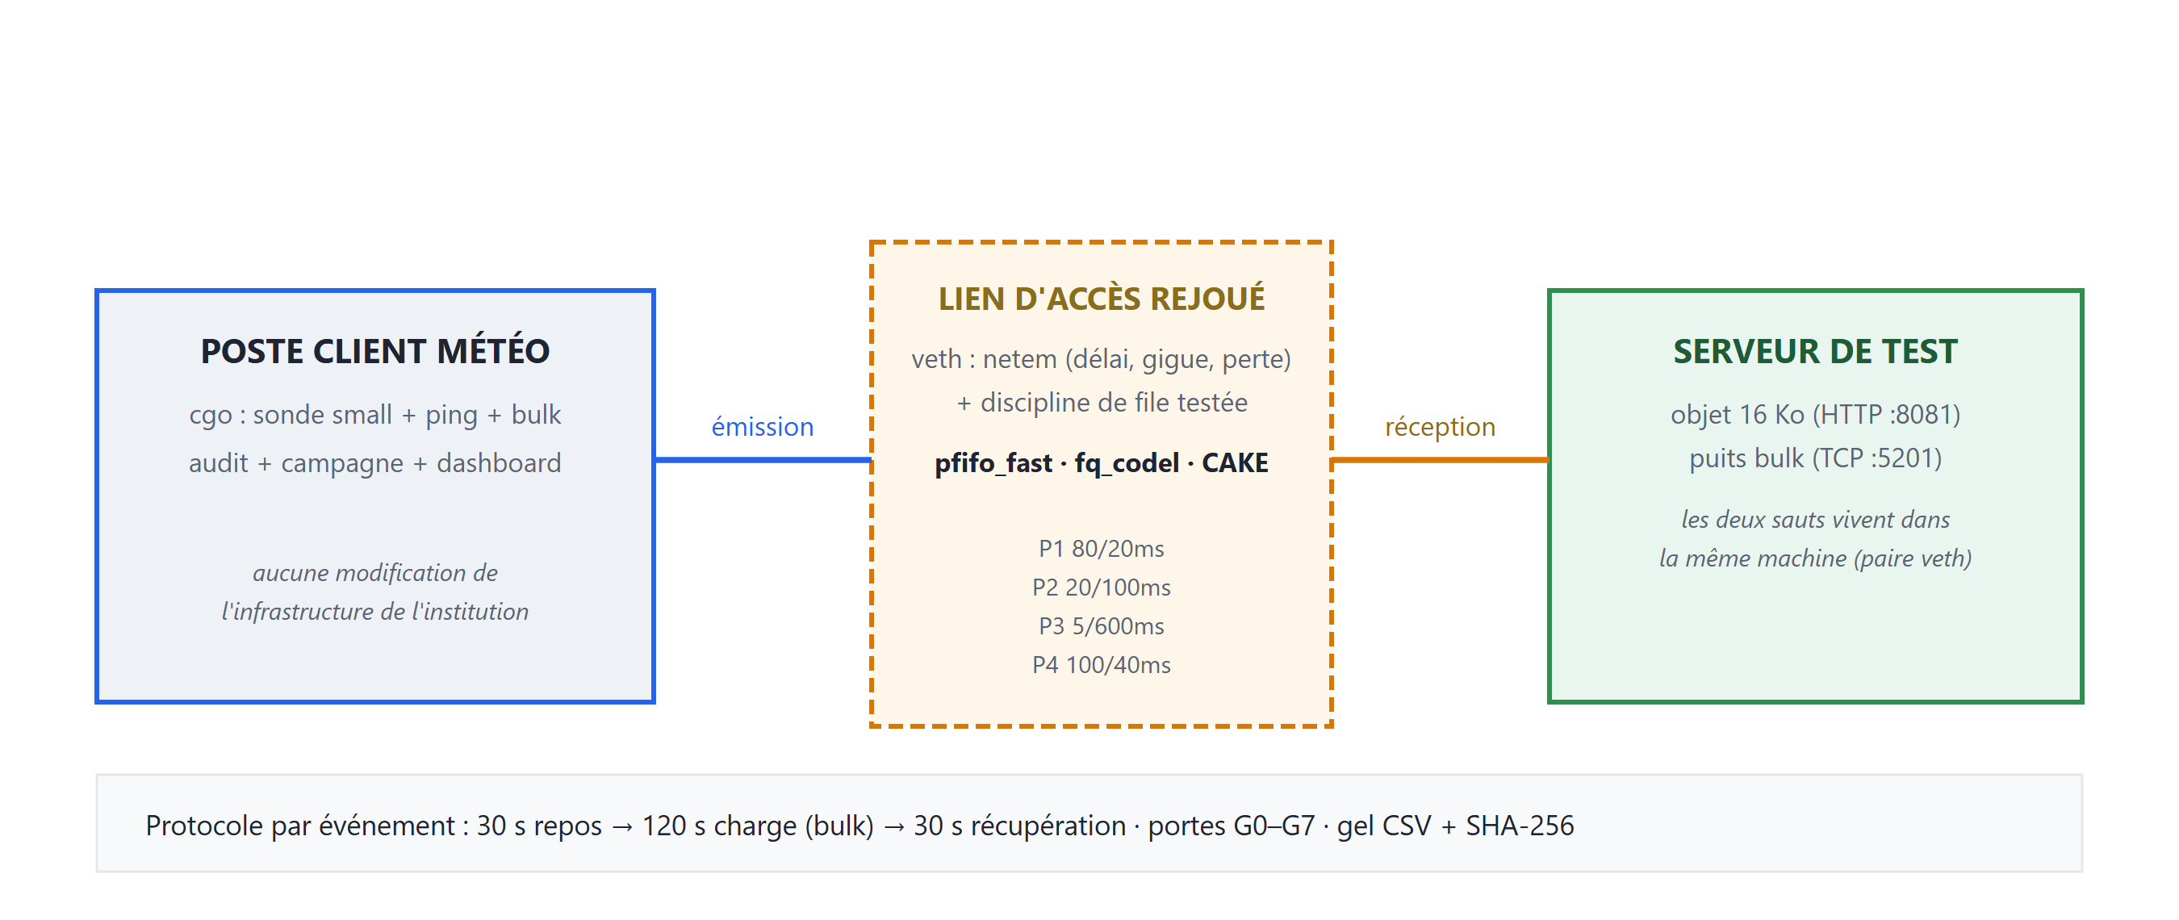
Figure 0 – Topologie du banc : le poste client rejoue le lien d'accès, infrastructure intacte
Ce placement répond à la contrainte centrale du stage : aucune interruption du réseau de production n'était acceptable, et la vérité expérimentale exige des conditions contrôlées. Le banc ne remplace pas la mesure de production ; il garantit que les comparaisons entre disciplines s'effectuent à conditions strictement identiques, et que chaque événement peut être rejoué. La mesure du lien réel demeure possible à tout moment par l'audit, et son déploiement sur les sites de l'institution fait partie des perspectives.
La reconstitution par netem a une limite assumée : elle reproduit le lien d'accès comme un tuyau avec délai, gigue et perte, mais pas la couche radio qui le précède, avec ses ordonnancements propres. Cette simplification est celle de tous les bancs netem publiés ; elle est acceptable pour comparer des disciplines de file entre elles, car la discipline agit précisément sur le goulet reconstitué. Elle interdit en revanche de prédire la valeur absolue de latence d'un site réel, ce que le mémoire ne prétend pas faire.
La reproductibilité du banc se vérifie de trois manières complémentaires. D'abord par la configuration : chaque commande tc exécutée est consignée dans le journal de l'événement, de sorte qu'un lecteur peut relire exactement la topologie installée. Ensuite par la répétition : chaque cellule de la matrice est exécutée plusieurs fois, et les médianes agrégées lissent les fluctuations du processeur hôte. Enfin par le gel : les résultats ne sont jamais modifiés après clôture, chaque fichier porte son empreinte, et toute figure peut être régénérée depuis l'archive. Ces trois garanties font du banc un instrument de preuve, pas seulement un instrument de mesure.
La reconstitution elle-même gagne à être décrite du point de vue de l'observateur, car elle éclaire ce que la topologie rend possible. Le poste client émet vers le serveur de test : ses paquets traversent d'abord la file de la discipline testée, qui décide de leur ordre de départ et des sacrifices, puis le lien virtuel netem, qui leur impose le délai, la gigue et la perte du profil, comme le dernier kilomètre réel imposerait les siens. Le retour des sondes suit le chemin inverse. Toute la mesure se joue donc sur ce que l'émetteur voit revenir : la latence de complétion des sondes intègre l'aller, la file du serveur de test, qui reste courte, et le retour. La discipline de file testée n'agit que sur l'émission, exactement comme sur un routeur d'accès réel où le goulet se situe au départ du lien descendant ; c'est cette fidélité de placement, le goulet reconstitué là où il se trouve sur le terrain, qui donne aux comparaisons leur signification opérationnelle. Les profils, leurs capacités et leurs paramètres exacts sont rappelés dans le tableau de la première partie.

2.1.3 La matrice expérimentale
Chaque campagne croise les profils de liens avec les disciplines de file et les contrôles de congestion. Quatre profils sont retenus, P1 à P4, décrits dans la première partie. Trois disciplines, pfifo_fast, fq_codel et CAKE, se croisent avec deux contrôles de congestion, CUBIC et BBR. Le choix des disciplines suit la littérature et le terrain : pfifo_fast est la file simple de référence des noyaux Linux, fq_codel en est le réglage moderne par défaut, CAKE en est la variante orientée passerelle avec façonnage intégré. Le choix des contrôles oppose le CUBIC historique, réactif à la perte, au BBR récent, qui estime la capacité et s'affranchit de la perte pour réguler.
Ce croisement complète n'a rien d'évident. Les études publiées comparent le plus souvent deux disciplines sur un lien idéal, rarement trois disciplines et deux contrôles sur quatre profils de lien distincts. La matrice retenue, trois fois deux fois quatre, soit vingt-quatre cellules par répétition, est assez large pour révéler des interactions : une discipline peut dominer sous CUBIC et perdre son avantage sous BBR, et un réglage concluant sur la fibre peut se révéler nuisible sur le satellite. Les résultats de la troisième partie le montrent.
Une répétition par cellule donne une campagne de 6 événements par profil, soit 24 pour la matrice complète des quatre profils. Trois répétitions par défaut : 72 événements en matrice pleine. Le sens de charge est un axe à part entière : la direction, gelée avec chaque ligne, scinde les groupes d'analyse, et le mode both enchaîne matrice montante puis descendante en RRUL séquentiel, les sens ne se comparant jamais. Les campagnes antérieures ont accumulé plusieurs répétitions par cellule et sont agrégées dans les médianes. La reprise après interruption est native : une cellule déjà gelée dans un run est identifiée par sa paire identifiant de run et numéro d'événement, et sautée à la reprise. Cette propriété s'est révélée indispensable dans le contexte local : une coupure d'alimentation en cours de campagne n'invalide que l'événement en cours.

2.1.4 Position par rapport aux outils existants
La méthodologie doit être située par rapport aux instruments publics de mesure de réseau, car le mémoire ne les remplace pas mais les déplace. Flent, l'outil de référence de la communauté bufferbloat, mesure la latence sous charge : il lance un flux de masse et des flux de latence simultanés, puis rapporte les distributions croisées. Mais Flent suppose des exécutables installés aux deux extrémités du lien et un accès à l'équipement émetteur, ce qu'un client institutionnel n'obtient pas de son opérateur. iperf3, autre outil répandu, mesure un débit entre deux points, avec finesse et précision, mais ne rapporte pas la latence subie simultanément par le trafic concurrent qui partage le lien : il quantifie la capacité, pas la victime. mahimahi, émulateur de liens développé au MIT, reproduit en local des liens avec délai, gigue et perte, mais sa destination première est le test de pages web et de protocoles, non la comparaison systématique de disciplines de file. Les tests grand public, enfin, rapportent une capacité ponctuelle, sans référence de charge, sans répétition, sans archive : un chiffre qui ne dit rien de ce que subit une petite requête pendant un transfert massif.
L'approche du mémoire se place entièrement côté client, à la place exacte de l'institution. L'audit fournit la vérité de terrain légère : ce que le poste subit aujourd'hui, sans coopération de quiconque. Le banc fournit la comparaison contrôlée : ce que le poste subirait sous chaque discipline, à conditions identiques. Les deux archivent : chaque mesure est gelée avec son contexte complet, horodatée, empreintée, réutilisable par un tiers sans reconfiguration. Cette combinaison, observation côté client plus expérimentation reproductible, ne se retrouve dans aucun des outils cités : Flent exige l'équipement, iperf3 perd la victime, mahimahi perd la campagne, les tests grand public perdent tout sauf le chiffre. Le reste du mémoire en déroule les conséquences.

2.2 Équations et mesures

2.2.1 Percentiles de latence
Toutes les latences sont résumées par percentiles. Le centile p est la plus petite valeur v telle qu'au moins p pour cent des observations organisées en ordre croissant soient inférieures ou égales à v. La médiane p50 décrit le cas typique ; le p95 décrit les cas défavorables que subit une requête sur vingt. Pour un échantillon trié, le calcul retenu interpole linéairement entre les rangs encadrants. Le mémoire rapporte systématiquement la médiane et le p95 plutôt que la moyenne, car ce sont les requêtes lentes qui décident de la qualité perçue du service : une moyenne stable peut masquer une file de queue profonde.
Le choix du p95 plutôt que le p99 ou le maximum répond à un arbitrage. Le maximum capture la requête la plus malheureuse d'une fenêtre, une grandeur dominée par les événements ponctuels étrangers à la discipline testée : un battement de l'ordonnanceur de l'hôte ou une interruption du pilote. Le p99, sur une fenêtre de deux minutes de complétions d'objets, ne repose que sur une douzaine d'observations, un échantillon trop maigre pour être stable. Le p95 de la latence agrège environ six cents échantillons par fenêtre de charge, et celui des complétions d'objets environ cent vingt, et capture la queue de distribution qui caractérise la discipline de file, sans être la proie du bruit de l'hôte. La médiane, enfin, ancre la lecture : un p95 ne se juge bien que rapporté au cas typique qui l'accompagne.

2.2.2 Le respect d'échéance
Le taux de respect d'échéance rapporte le nombre de complétions strictement inférieures à l'échéance choisie au nombre total de complétions mesurées pendant la fenêtre de charge. Pour n complétions de durées c_i et une échéance D, ce taux s'écrit :
$deadline{ok}_{ } = 100 × \frac{1}{n} \sum_{i=1}^{n}{𝟙{(c}_{i} < D)}$ (1)
où n est le nombre de complétions mesurées pendant la fenêtre de charge, c_i la durée de la i-ème complétion en millisecondes, D l'échéance choisie, et 𝟙(c_i < D) l'indicatrice qui vaut 1 si la complétion arrive sous l'échéance et 0 sinon. Le taux se rapporte à une échéance choisie par l'opérateur, bornée entre 200 et 5 000 millisecondes côté serveur. Sa valeur devient discriminante quand l'échéance se situe dans la distribution mesurée : à 220 ms sur le profil cellulaire, les disciplines se séparent nettement, alors qu'une échéance de 1 000 ms ne serait jamais dépassée par ce banc. L'échéance se veut une transcription opérationnelle d'un engagement de service : le temps au-delà duquel une consultation n'est plus utile.
Cette métrique a une vertu que ni la médiane ni le p95 ne possèdent : elle parle le langage de l'exploitation. Un tableau de bord institutionnel n'affiche pas des millisecondes, il affiche des engagements : quatre-vingt-dix pour cent des consultations sous trois cents millisecondes, ou rien. Le taux de respect d'échéance traduit une distribution entière en une phrase décidable, et le choix de l'échéance, laissé à l'opérateur, force l'institution à formuler explicitement ce qu'elle attend de son lien. La mesure devient alors un contrat vérifiable, et non une statistique à interpréter.

2.2.3 Le QDI, écart p95 moins médiane
La régularité du lien se mesure par l'écart entre le p95 de la latence et sa médiane. Le mémoire le nomme QDI, pour dégradation de délai de queue. Formellement, sur la fenêtre de charge :
$QDI = p95(rtt) − p50(rtt)$ (2)
où rtt désigne la série des temps d'aller-retour mesurés pendant la fenêtre de charge, et p95 et p50 leurs quatre-vingt-quinzième et cinquantième percentiles, exprimés en millisecondes. Un écart faible signifie que presque toutes les requêtes prennent le même temps : le lien est prévisible, ce qui compte autant pour la supervision que la valeur absolue de latence. La littérature des outils publics de mesure du bufferbloat publie des lectures équivalentes sans lui donner de nom court ; le mémoire garde ce nom court et sa définition est celle de l'écart de percentiles.
La régularité a une vertu opérationnelle que la latence seule n'offre pas : elle conditionne la détection d'anomalies. Sur un lien régulier, un saut de latence de cinquante millisecondes est un signal certain ; sur un lien dont le QDI vaut déjà cinquante, le même saut se noie dans le bruit. Mesurer le QDI par discipline de file revient donc à mesurer la capacité future du réseau à se surveiller lui-même.

2.2.4 Le score de voix, modèle E simplifié
Pour traduire les conditions mesurées en qualité de voix, le mémoire applique le modèle E simplifié de la recommandation G.107 de l'UIT-T. Le score R s'étend de 0 à 100 et se décompose en un terme de base, 93,2, soustrait des dégradations de délai, de gigue et de perte :
$R = 93,2 − I_{d} − I_{j} − I_{e}$ (3)
où I_d est la dégradation de délai, I_j la dégradation de gigue et I_e la dégradation d'équipement due à la perte. Le délai retenu est l'aller simple, la moitié de l'aller-retour mesuré. Le score est borné entre 0 et 100 ; un score supérieur à 80 décrit un appel d'excellente qualité, sous 50 un appel difficile.
L'impairment de délai suit la sévérité du modèle au-delà d'un seuil :
$I_{d} = 0,024 d + 0,11 (d − 177,3)$ (4)
pour d supérieur à 177,3 millisecondes, où d est le délai aller en millisecondes ; en deçà de ce seuil, le terme de délai reste tolérant. La gigue, prise égale à l'écart p95 moins médiane observé, ajoute un terme linéaire approché :
$I_{j} = 0,024 j$ (5)
où j est la gigue en millisecondes, le tampon de dé-jitter de l'émetteur absorbant une partie de cette variation. La perte subie, exprimée en fraction, ajoute une dégradation d'équipement pour le codec G.711 :
$I_{e} = −30 ln(1 − p)$ (6)
où p est la fraction de paquets perdus. Cette version simplifiée s'applique aux conditions mesurées sans flux de référence dédié ; la méthode est celle du cadre UIT, les flux de référence restent une perspective.
Appliquée aux quatre profils au repos, la formule donne des repères théoriques utiles, calculés ici avec les seuls paramètres du modèle. La fibre institutionnelle, dix millisecondes d'aller simple, gigue de deux millisecondes, sans perte, ne subit aucun impairment de délai puisque le seuil de 177,3 ms n'est pas atteint ; son score vaut 92,9. Le cellulaire, cinquante millisecondes d'aller, gigue de quinze, perte de 0,5 %, reste sous le seuil de délai et cumule un terme de gigue de 0,36 et un terme de perte de 0,15 ; son score vaut 91,4. Le satellite géostationnaire, trois cents millisecondes d'aller, gigue de trente, perte de 1 %, franchit le seuil : l'impairment de délai vaut à lui seul 13,9 et la perte retranche encore 0,30 ; le score tombe à 71,5, sous la barre de qualité élevée qu'aucun réglage local ne peut relever, le délai de propagation étant une donnée physique. L'orbite basse, vingt millisecondes d'aller, gigue de vingt, perte de 0,3 %, évite l'impairment de délai sévère et ne subit que la gigue et une perte légère : son score vaut 92,1, au niveau de la fibre. Sous charge et sans discipline active, la file dégrade gigue et délai ensemble : le score descend d'autant, et c'est ce que les campagnes mesurent.
La lecture opérationnelle du score demeure celle du paragraphe précédent : un score se juge au seuil de 80, la fibre et l'orbite basse s'y maintiennent au repos, le cellulaire s'y maintient de justesse, le satellite géostationnaire ne l'atteint pas et ne l'atteindra pas ; ce que les campagnes révèlent est la chute de chaque profil sous charge selon la discipline de file, et c'est cette chute, et non le score de repos, qui départage les disciplines.

2.2.5 Le coût du gaspillage
Le gaspillage est estimé à partir des pertes mesurées à la discipline de file : chaque paquet écarté correspond à un segment de 1 448 octets retransmis par l'émetteur. La formule du coût rapporte ce volume au prix du gigaoctet du forfait souscrit, puis extrapole la fenêtre d'événement de trois minutes à l'heure :
${coût}_{/h} = \frac{w}{2³⁰} × {prix}_{/Go} × 20$ (7)
où w est le volume gaspillé en octets retransmis pendant l'événement de trois minutes, 2³⁰ le nombre d'octets d'un gigaoctet binaire, prix/Go le tarif du gigaoctet du forfait souscrit en ariary, et 20 le facteur d'extrapolation de trois minutes à l'heure. Le prix au gigaoctet n'est pas une constante : il dépend du forfait souscrit, de 1 000 ariary par gigaoctet pour le forfait journalier à 490 ariary pour la fibre d'entrée de gamme, d'après les tarifs publiés en 2026. La mesure expose ce choix de palier plutôt que d'imposer une constante ; le palier mensuel de 4,5 Go sert de défaut, cohérent avec les liens cellulaires de l'institution.
Tableau 0 – Paliers tarifaires observés en 2026 et prix du gigaoctet
Forfait | Volume | Prix (Ar) | Ar / Go
Yas Ye'low One (24 h) | 1 Go | 1 000 | 1 000
Yas Net Month 4,5 Go (30 j) | 4,5 Go | 25 000 | 5 556
Airtel Net M'Lay 4,5 Go | 4,5 Go | 25 000 | 5 556
Yas Net Month 100 Go | 100 Go | 200 000 | 2 000
Yas Fibre IN 100 Go (FTTH) | 100 Go/mois | 49 000 | 490

Le forfait mensuel de 4,5 gigaoctets, retenu comme palier par défaut du calcul, présente le pire rapport du catalogue de l'opérateur principal : le forfait journalier d'un gigaoctet coûte par gigaoctet plus de cinq fois moins. Ce renversement, documenté sur les grilles publiées en 2026, justifie à lui seul que le palier soit un paramètre du calcul et non une constante : il se choisit depuis les Réglages (six paliers réels, POST /api/cost/tier), et tous les coûts affichés suivent.

2.2.6 L'empreinte de preuve
La chaîne de preuve repose sur une fonction de hachage cryptographique. Pour chaque fichier gelé, l'empreinte SHA-256 est calculée par la formule standard : l'entrée est traitée par blocs de 512 bits à travers soixante-quatre tours de compression, et l'empreinte finale est une valeur de 256 bits dont toute modification d'un octet d'entrée change la sortie. Le manifeste d'une campagne enregistre l'empreinte de chaque fichier ; une commande de vérification recalcule ces empreintes et signale toute divergence. La probabilité qu'une modification passe inaperçue est négligeable, ce qui donne à chaque tableau du mémoire une vérification indépendante. La génération des figures elle-même consigne l'empreinte du fichier de données source dans le coin de chaque SVG produit : une figure du mémoire porte ainsi, lisible, la preuve de son origine.

2.2.7 Position des métriques par rapport aux standards
Aucune des métriques précédentes n'est née de ce mémoire ; chacune prolonge un standard public qu'il convient de nommer. La latence des petits objets sous charge rejoint la mesure de latence sous charge que la RFC 8290 de Höiland-Jørgensen, publiée en 2018, décrivait comme l'angle mort des outils de mesure : le document fondateur du projet bufferbloat porté par Gettys soulignait déjà que le débit seul ne dit rien de l'attente subie par le trafic concurrent. Le mémoire applique ce principe à des objets de seize kilooctets plutôt qu'à des flux de latence dédiés, une variante adaptée à l'usage institutionnel.
L'écart entre p95 et médiane, nommé ici QDI, s'apparente à l'étalement des distributions que Flent publie sous le nom de spread : le même auteur, Höiland-Jørgensen, y rapporte l'écart entre percentiles comme indicateur de régularité. Le mémoire n'ajoute pas au concept, il le nomme et l'archive. Le taux de respect d'échéance, de son côté, transcrit un objectif de niveau de service, un SLO, en critère mesurable : les pratiques d'ingénierie de fiabilité convertissent des engagements implicites en bornes chiffrées, et la métrique fait de même pour le lien d'accès, avec une échéance bornée côté serveur pour rester honnête. Enfin, le coût en ariary par heure n'apparaît dans aucun outil public : il découle directement de la tarification prépayée locale et donne aux résultats une lecture budgétaire, absente de la littérature internationale ; c'est la contribution propre du contexte malgache au corpus des métriques de bufferbloat.
Ces rapprochements fixent la place exacte du mémoire. Les métriques de latence et de régularité appartiennent au domaine public de la mesure du bufferbloat, RFC 8290 et outils Flent ; le mémoire les met en oeuvre dans un cadre reproductible et archivé. La métrique budgétaire appartient au contexte local ; le mémoire la formalise. Entre les deux, le respect d'échéance relie la mesure au vocabulaire des niveaux de service : c'est le pont entre le monde de la mesure et celui de l'exploitation.

2.3 Protocole des campagnes

2.3.1 Le protocole par événement
Chaque événement mesure une cellule de la matrice : un profil de lien, une discipline de file, un contrôle de congestion, un sens de charge, une répétition. Le protocole impose trois fenêtres fixes. Trente secondes de repos d'abord : le lien porte les sondes sans charge, la stabilité de cette référence est vérifiée. Cent vingt secondes de charge ensuite : un flux TCP massif sature le lien dans le sens mesuré, montée par défaut, descente en campagne download, pendant que les sondes critiques poursuivent. Trente secondes de récupération enfin : la charge s'arrête, on observe le retour à l'état de repos. Trois minutes par événement, soit dix-huit minutes pour six cellules.
Tableau 0 – Déroulement d'un événement de mesure
Phase | Durée | Contenu
Baseline | 30 s | Sondes ping et petits objets, aucune charge ; vérification de la stabilité par la porte G6
Charge | 120 s | Flux bulk saturant, sondes critiques poursuivies, valeurs publiées à chaque tour
Récupération | 30 s | Arrêt de la charge, observation du retour à l'état de repos

La durée de charge de 120 secondes résulte d'un arbitrage. Trop courte, elle ne laisserait pas au contrôle de congestion le temps d'atteindre son régime établi : CUBIC met plusieurs dizaines de secondes à monter en débit sur un lien à 100 ms d'aller-retour. Trop longue, elle multiplierait le volume de données consommé par campagne, ce que le contexte prépayé interdit. La fenêtre retenue couvre le régime établi des deux contrôles testés, et la répétition des événements compense ce qu'elle ne peut pas couvrir des effets prolongés.

2.3.2 Les huit portes de qualité
Chaque événement est contrôlé par huit portes évaluées dans l'ordre du déroulement. La porte G0 exige que la cible réponde aux pings. La porte G1 vérifie que le flux de masse a réellement démarré, sans quoi l'événement ne mesure rien. La porte G2 exige que les sondes produisent des données pendant la charge. La porte G3 contrôle la plausibilité physique de la latence mesurée. La porte G4 compare le débit mesuré à la capacité du sens mesuré : en montée, un débit inférieur à la moitié de CapUp déclasse l'événement ; en descente, seul le tuyau mort est détecté (plancher 1 % de CapDown, le goodput mono-flux y étant horlogé par les accusés de réception), et le verdict se joue sur la latence. La porte G5 rejette toute ligne dupliquée. La porte G6 vérifie la stabilité de la mesure de repos, condition d'une comparaison loyale. La porte G7 vérifie que le processeur n'était pas saturé, une machine occupée faussant toute mesure de latence.
Tableau 0 – Portes de qualité et conséquence d'échec
Porte | Condition vérifiée | Conséquence d'échec
G0 | La cible répond aux pings | Événement invalidé
G1 | Le flux de masse a démarré | Événement invalidé
G2 | Les sondes produisent des valeurs | Événement dégradé
G3 | Latence mesurée physiquement plausible | Événement invalidé
G4 | Débit cohérent avec la capacité du sens mesuré | Événement invalidé
G5 | Aucune ligne dupliquée dans le gel | Événement invalidé
G6 | Baseline stable avant charge | Événement dégradé
G7 | Processeur non saturé | Événement invalidé

Un événement qui franchit toutes les portes est gelé au statut valid. Une porte secondaire manquante le rend degraded, sa ligne restant exploitable dans les médianes avec une mention. Une porte majeure en échec le marque invalid et l'envoie en quarantaine : sa ligne est écrite, comptée dans le journal, et exclue des médianes. Ce traitement honnête des échecs est une exigence de reproductibilité : les comptes sont publiés tels quels, et le ratio de quarantaine fait partie des résultats. La porte G4, qui juge le sens mesuré, s'est révélée la plus sélective : c'est elle qui a mis en évidence l'effondrement du débit utile de CUBIC sur le profil cellulaire.

2.3.3 L'algorithme de campagne
L'orchestration suit un algorithme en trois niveaux. Au niveau de la campagne, la matrice énumère les cellules : pour chaque profil choisi, pour chaque discipline de file, pour chaque contrôle de congestion, pour chaque répétition, un événement est exécuté. L'énumération suit l'ordre de la matrice, de sorte que deux exécutions successives de la même campagne parcourent les cellules dans le même ordre et rendent les journaux comparables run à run. Au niveau de l'événement, l'algorithme installe d'abord les deux sauts : netem à la racine de l'émission avec les conditions du profil, puis la discipline de file testée empilée en enfant, après une suppression propre des restes éventuels d'une exécution antérieure ; cette suppression préalable n'est pas un détail, elle garantit qu'aucun file résiduelle d'un événement précédent ne vient fausser la topologie de celui qui commence. Il collecte ensuite les sondes pendant chaque phase et publie les valeurs courantes à chaque tour, pour que la diffusion temps réel porte la vérité de la mesure en cours et pas seulement les frontières de phases. À la fin, les portes clôturent la cellule et la ligne est écrite.
Chaque étape de ce déroulé remplit un rôle précis. L'énumération d'abord : elle fixe l'ordre canonique des cellules et permet de nommer chaque événement par sa position dans la matrice, une paire identifiant de run et numéro d'événement qui sert aussi de clé de reprise. L'installation des deux sauts ensuite : elle matérialise la topologie du banc, netem en parent pour le lien, discipline en enfant pour la variable testée, l'empilement garantissant que le façonnage couvre l'émission avant qu'elle ne quitte le poste. La suppression propre des restes, troisième étape, remet le compteur topologique à zéro : elle évite qu'une file oubliée ne s'empile sur la suivante et ne dénature la mesure. La collecte par phase, quatrième étape, sépare le repos, la charge et la récupération dans des fenêtres bornées, dont chacune produit ses propres résumés. La publication à chaque tour, cinquième étape, alimente la diffusion temps réel à dix hertz : l'écran montre la mesure en cours, pas une reconstruction différée. La clôture par les portes, sixième étape, applique les huit contrôles dans l'ordre du déroulement et statue : valid, degraded, ou invalid. L'écriture de la ligne, enfin, fige le verdict dans le fichier de résultats, avec les empreintes de la chaîne de preuve : ce qui est écrit ne sera plus jamais modifié.
Figure 0 – Topologie du banc : poste client, lien d'accès reconstitué, serveur de test
Un choix d'implémentation doit être signalé : le calcul de toutes les métriques s'effectue côté Go, jamais côté navigateur. Le tableau de bord reçoit des valeurs déjà calculées, ce qui garantit que ce que l'écran affiche et ce que l'archive contient proviennent du même code. Les événements serveur à dix hertz diffusent ainsi des cartes de latence et de débit qui n'ont pas besoin d'être recalculées, seulement affichées.

2.3.4 La reprise après interruption
Le contexte électrique local impose une propriété que les bancs de laboratoire ne considèrent pas : la campagne doit survivre à son hôte. Les coupures d'alimentation, délestages programmés ou interruptions imprévues, interrompent une campagne en cours sans préavis. Le protocole en tire les conséquences. L'événement en cours au moment de la coupure est perdu : ses mesures sont incomplètes, aucune porte ne peut le clôturer honnêtement, il est abandonné. Les cellules déjà gelées, en revanche, sont identifiées par leur paire identifiant de run et numéro d'événement : à la reprise, l'algorithme énumère la matrice, reconnaît les cellules dont la ligne existe déjà dans le gel du run, et les saute. L'opérateur relance la même commande, la campagne reprend où elle s'était arrêtée, sans argument spécial, sans fichier d'état à restaurer : le gel du run est l'état.
La fenêtre de mesure de trois minutes par événement borne aussi la perte maximale : une coupure ne peut détruire que l'événement en cours, jamais plus d'un tiers de cellule de la matrice ne repart de zéro. Cette reprise native n'est pas une commodité d'ingénierie, elle est une exigence du terrain : dans un environnement où l'alimentation n'est pas garantie, un instrument qui perd une campagne à chaque coupure ne produirait jamais une matrice complète. La reprise fait partie du protocole au même titre que les portes ou les fenêtres, et les journaux des campagnes réelles en portent la trace : quelques événements relancés après coupure, sans qu'aucune ligne gelée n'ait été altérée.

2.4 Architecture logicielle de l'instrument
L'instrument entier se distribue sous la forme d'un binaire Go unique, produit par compilation statique, frontend web compris. Ce choix conditionne tout le reste : aucune dépendance d'exécution, aucun installateur, aucune version de bibliothèque à vérifier sur le poste cible. Le même fichier s'exécute sur le poste du développeur, sur la machine du banc et sur un serveur nu ; un copier-coller suffit à déployer. La compilation statique est aussi une garantie de reproductibilité : le binaire embarque ses propres versions des paquets, et la chaîne de preuve du mémoire cite la version exacte qui a produit chaque gel.
Le code est organisé en paquets Go réels, visibles dans le dépôt, et décrits ici tels qu'ils s'y trouvent. Le paquet audit implémente la sonde de terrain : sondes ping, objets de seize kilooctets, charge courte, et l'écriture de ses résultats. Le paquet campagne orchestre les événements et la matrice : fenêtres de phases, progression, reprise après interruption, et le journal d'exécution. Le paquet probe fournit les trois sondes élémentaires : ping, objet de seize kilooctets, flux de masse, chacaine instrumentée pour rendre ses durées. Le paquet qdisc construit les commandes tc de la topologie à deux sauts : netem en parent, discipline testée en enfant, avec leurs compteurs de pertes et d'octets. Le paquet metrics calcule percentiles, taux de respect d'échéance et coût du gaspillage, et n'est appelé que côté serveur. Le paquet model définit les types partagés : profils de lien, événements, phases, statuts de portes. Le paquet results agrège les fichiers gelés par cellule de matrice et en tire médianes et classements. Le paquet figures régénère les SVG du mémoire depuis les archives, avec empreinte de provenance. Le paquet api expose la surface REST et la diffusion SSE. Le paquet doctor diagnostique l'environnement avant usage. Chaque paquet a ses tests, et les paquets se référencent par leurs interfaces publiques, pas par leurs détails internes.
Le frontend est une application React compilée puis embarquée dans le binaire via la directive go:embed du fichier web/frontend/embed.go : le même binaire qui mesure sert l'interface. Une seule commande, aucune configuration de serveur web, aucun fichier séparé à déployer ; l'interface est un sous-produit du binaire, pas une pièce rapportée. Pour les postes sans navigateur ou sans interface graphique, le même binaire expose une interface en mode texte, une TUI en cinq onglets : Setup, Kit, Campagne, Live et Résultats. La navigation se fait au clavier, les onglets reprennent les vues principales du tableau de bord, et la TUI consomme la même interface REST que le navigateur : un seul calcul, deux affichages.
La diffusion temps réel repose sur des événements serveur envoyés à dix hertz, visibles dans le paquet api : l'instrument publie dix instantanés par seconde, avec compression des champs inchangés et rejeu du dernier état pour tout client qui se connecte en cours de campagne. Cette cadence suffit à suivre une fenêtre de charge de deux minutes sans submerger le poste client, et elle alimente à la fois le navigateur et la TUI. L'assistant de première installation, la commande setup, enchaîne sept étapes idempotentes : détection de l'environnement, installation des dépendances manquantes, construction du frontend, compilation du binaire, préparation de la machine du banc, vérification finale et démarrage du tableau de bord. Chaque étape déjà satisfaite est sautée, de sorte que relancer l'assistant n'abîme rien et ne refait que le nécessaire ; le même assistant fonctionne en mode interactif, en mode par défaut pour l'intégration continue, ou sans machine virtuelle pour un usage limité à l'observation.
Le moteur de déploiement, le paquet kit, expose dix-huit actions qui couvrent le cycle de vie complet de toute machine cible accessible en SSH, virtuelle ou physique : doctor vérifie l'environnement, scan cherche les machines virtuelles présentes, ensure garantit la présence et l'état de la cible, align synchronise la configuration, build compile, deploy transfère et installe, bootstrap prépare la machine à distance, status, logs et health observent, tunnel ouvre un accès, snapshot, snapshots et revert gèrent les instantanés (hyperviseur requis), ssh ouvre une session, ps liste les processus, backup sauvegarde et verify recalcule les empreintes des archives sur la machine distante. Chaque action est un sous-commande du même binaire, avec ses codes de retour documentés ; les mêmes actions servent l'assistant d'installation, la TUI et l'usage direct en ligne de commande.
Le principe cardinal de l'architecture tient en une phrase : tous les calculs se font côté Go, le navigateur ne recalcule jamais rien. Le paquet metrics est le seul calculateur des métriques ; le frontend et la TUI reçoivent des valeurs déjà calculées, les formatent et les affichent. Cette discipline a deux conséquences. Elle garantit d'abord que l'écran et l'archive disent la même chose : le tableau de bord affiche ce que le gel contient, puisque les deux proviennent du même code. Elle simplifie ensuite la preuve : puisqu'il n'existe qu'un seul calcul, vérifier l'archive suffit à vérifier l'affichage, et l'empreinte du fichier gelé protège l'un et l'autre.
Tableau 0 – Composants logiciels de l'instrument
Composant | Rôle
Binaire Go statique | Aucune dépendance d'exécution, même fichier pour tous les postes
Paquets Go | audit, campagne, probe, qdisc, metrics, model, results, figures, api, doctor : un calcul par responsabilité
Frontend embarqué | Application React compilée, servie par le binaire via go:embed, une seule commande
TUI | Interface texte en cinq onglets pour les postes sans navigateur, même API REST
SSE 10 Hz | Diffusion temps réel des instantanés, rejeu du dernier état à la connexion
Setup | Assistant de première installation en sept étapes idempotentes
Moteur de déploiement | Dix-huit actions : toute machine en SSH, virtuelle ou physique (instantanés : hyperviseur requis)

2.5 Matériels
Tableau 0 – Matériels et environnements
Élément | Caractéristiques
Hôte principal | ASUS, Windows 11, Intel Core i7, 12 Go de RAM, VMware Workstation
Hôte secondaire | TOSHIBA, Windows 11, Intel Core i5, 12 Go de RAM, VMware Workstation ou VirtualBox
Hôte d'observation | NEC, Windows 11, Intel Core i5, 8 Go de RAM, mode observation sans banc
Serveur du banc | Serveur physique hébergé à Météo Madagascar — MODÈLE / PROCESSEUR / MÉMOIRE / STOCKAGE, Ubuntu Server 24.04 LTS, noyau Linux VERSION DU NOYAU
Banc réseau | paire veth locale, netem (délai, gigue, perte) et discipline de file sur l'émission
Binaire | Go, compilation statique, frontend React embarqué par go:embed, aucune dépendance d'exécution
Mesure | ping ICMP, HTTP objet 16 Ko, flux TCP de charge, compteurs tc

Trois postes hôtes ont servi au travail. L'hôte principal, un portable ASUS sous Windows 11 à processeur Intel Core i7 et 12 Go de mémoire, a porté le développement, le tableau de bord et la majorité des campagnes pilotées à distance ; un portable TOSHIBA à processeur Core i5, également pourvu de 12 Go de mémoire, a servi de second hôte d'expérimentation pour les vagues de mise au point ; un poste NEC, Core i5 et 8 Go de mémoire, a été utilisé en observation, sans banc : l'audit et la lecture des archives y fonctionnent, les campagnes y sont hors de portée. Cette répartition reflète la variété réelle des postes de l'institution, et le mode observation du binaire la respecte : chaque poste reçoit les fonctions que son matériel peut porter.
Le serveur du banc est une machine physique hébergée à Météo Madagascar : MODÈLE, PROCESSEUR, MÉMOIRE VIVE, STOCKAGE, sous Ubuntu Server 24.04 LTS, noyau Linux VERSION DU NOYAU. Le banc complet tient sur place : aucune dépendance externe, aucun service distant. La discipline de file et les conditions du lien sont les variables contrôlées de l'expérimentation, la machine est une covariable surveillée par la porte G7. La configuration saine, appliquée par le moteur de déploiement et sauvegardée par kit backup, permet de repartir d'un état connu avant chaque série.
Le choix d'une machine dédiée se justifie par la reproductibilité du noyau : les disciplines de file et le module netem appartiennent au noyau Linux, dont la version conditionne les comportements mesurés ; une version précise d'Ubuntu Server, figée par configuration, garantit que les mesures d'aujourd'hui et de demain s'exécutent sur le même code de file. La sauvegarde complète ce verrou : l'état sain est archivé une fois, et toute série peut y revenir, ce qui neutralise la dérive silencieuse d'une machine qui aurait accumulé des restes. Le dimensionnement suit le même principe de sobriété : les flux mesurés sont de 20 à 100 Mbit/s, le goulet est le lien émulé, pas le processeur ; le processeur n'intervient que pour générer et absorber des flux très inférieurs à ses capacités, et la porte G7 surveille qu'il en reste toujours le cas, une machine occupée faussant toute mesure de latence. La porte G7 est ainsi le garde-fou qui valide a posteriori l'hypothèse de sobriété du banc : tant qu'elle passe, la machine n'a pas influé sur la mesure.

PARTIE III : CONSIDÉRATIONS PRATIQUES, RÉSULTATS ET INTERPRÉTATION
Cette partie décrit la réalisation, présente les résultats mesurés et les interprète jusqu'aux recommandations. L'application d'abord : l'instrument, la méthode d'installation, les campagnes conduites. Les résultats ensuite, tableaux et figures issus des archives gelées. L'interprétation enfin, jusqu'aux prescriptions opérationnelles, aux limites assumées et aux perspectives.

3.1 Application : l'instrument réalisé

3.1.1 Un binaire unique
L'instrument tient dans un binaire unique écrit en Go, compilé statiquement, une fois le frontend React embarqué par la directive go:embed. Le binaire démarre le tableau de bord et l'API d'expérimentation, exécute les campagnes, écrit les archives et régénère les figures. Aucune dépendance d'exécution n'est exigée : ni base de données à provisionner, ni service distant à joindre, ni bibliothèque à installer sur le poste cible. Le fichier se copie sur la machine, se lance, et l'instrument complet est disponible. Cette propriété compte pour le contexte d'usage : les postes de l'institution ne sont pas tous administrés avec les mêmes outils de déploiement logiciel, et un instrument qui se résume à un fichier se transmet par simple copie, par messagerie ou par clé USB, sans procédure d'installation à documenter séparément.
Le même binaire sert l'interface web, un tableau de bord terminal complet en cinq onglets, la campagne en ligne de commande et un assistant de première installation. La reprise des campagnes est native : un run interrompu, par coupure d'énergie ou par arrêt volontaire, reprend là où il s'était arrêté, les événements déjà gelés n'étant jamais rejoués ni dupliqués dans les archives. La diffusion temps réel s'appuie sur des événements serveur à dix hertz ; la vérification d'intégrité et la régénération des figures se font hors ligne. L'idempotence du setup suit la même logique : chaque action d'installation vérifie l'état réel du poste avant d'agir, de sorte qu'un setup relancé ne réinstalle pas ce qui est déjà en place, ne duplique pas les entrées de résolution locale et ne reconstruit pas ce qui est déjà construit.
L'assistant de première installation guide l'opérateur en sept étapes : détection des dépendances et des hyperviseurs disponibles, installation de ce qui manque, construction du frontend puis du binaire, choix du mode d'exécution, configuration du banc si un hyperviseur est présent, ajout optionnel d'entrées de résolution locale, vérification finale des capacités. Chaque étape est idempotente : une étape déjà verte est signalée et sautée. L'assistant couvre les deux contextes d'usage, poste d'observation sans banc et poste hôte du banc. Le choix du mode d'exécution demande un mot d'explication : sur le poste sans banc, l'instrument se limite à l'audit des liens réels et à la lecture des archives, tandis que le poste hôte du banc accède en outre aux campagnes d'expérimentation complètes, machine du banc, émulation de liens et exécution des protocoles. Un technicien régional peut donc installer l'outil sans se voir proposer des fonctions qui réclament un hyperviseur absent, et le poste central concentre l'expérimentation.
La construction en deux temps, frontend puis binaire, suit la même économie de gestes. Le frontend React est compilé une première fois, ses fichiers statiques sont ensuite intégrés au binaire par la directive go:embed, et le binaire final embarque ainsi l'interface complète. À l'usage, le navigateur de supervision reçoit les fichiers depuis le binaire lui-même, sans serveur de fichiers séparé ni version décalée de l'interface par rapport au moteur. La vérification finale de l'assistant contrôle l'ensemble de la chaîne : présence du binaire, démarrage du service, réponse de l'API, et pour le poste hôte, accès à la machine du banc. L'opérateur qui termine l'assistant tient un instrument vérifié, non un instrument présumé.
Tableau 0 – Commandes de l'instrument
Commande | Rôle
cgo --serve | Tableau de bord web et API, port local 9090 par défaut
cgo setup | Assistant guidé de première installation
cgo kit <action> | Moteur de déploiement de toute machine du banc : dix-huit actions
cgo run --profiles P2 --reps 3 | Campagne en ligne de commande, gel puis résumé
cgo tui | Tableau de bord terminal en cinq onglets
cgo audit | Audit du lien accessible depuis le poste
cgo verify | Recalcul des empreintes SHA-256 du manifeste
cgo figures | Régénération des SVG depuis le gel

3.1.2 Le tableau de bord terminal
Le tableau de bord terminal, servi par la commande tui, reprend les cinq onglets du service web dans une interface texte : statut du banc et de la campagne en cours, matrice des cellules à exécuter, vue live de la mesure, résultats des campagnes gelées, archives et provenance. Ce mode d'accès n'est pas un vestige : les sites isolés de l'institution n'offrent pas toujours un environnement graphique, et l'administration des serveurs de supervision se fait le plus souvent par connexion distante en mode texte, où ouvrir un navigateur n'est ni commode ni toujours possible. Le tableau terminal apporte alors la même lecture de la campagne : cartes de latence et de débit rafraîchies pendant la mesure, progression des répétitions, compte des événements valides et mis en quarantaine, empreinte du dernier gel visible sans quitter la session.
Une propriété rassemble les deux interfaces : les calculs sont identiques, parce qu'ils sont tous portés par le binaire Go. Le tableau web n'est qu'une présentation des valeurs calculées côté serveur, et le tableau terminal interroge le même moteur ; aucun chiffre affiché n'est produit par du code exécuté dans le navigateur ou recopié à la main. Un opérateur qui lit une valeur dans le terminal, un lecteur qui consulte la même cellule dans le navigateur, et un tiers qui recalcule depuis l'archive gelée voient trois fois la même chose. Cette égalité des canaux fait partie de la chaîne de confiance : elle retire la tentation de traiter l'une des interfaces comme une version simplifiée dont les valeurs pourraient diverger des archives.
Le contenu des cinq onglets se résume en une phrase chacun, et ce résumé a sa place ici parce qu'il fixe le vocabulaire des sections suivantes. L'onglet Setup conduit l'installation : il rappelle les trois modes du wizard, interactif, intégration continue et sans banc, et les sept étapes idempotentes. L'onglet Kit actionne le moteur de déploiement : les actions s'y choisissent au clavier et s'y exécutent, la dernière sortie restant affichée sous la liste. L'onglet Campagne arme et démarre la mesure, ou en rappelle la commande équivalente au repos ; une campagne en cours y affiche l'événement courant, sa phase, et les valeurs du moment. L'onglet Live déroule les cartes, latence et débit, paquets écartés, progression de l'événement sur le total de la matrice. L'onglet Résultats, enfin, affiche le classement des lignes gelées, ligne par ligne, la meilleure cellule marquée. La section consacrée aux interfaces détaillées, plus loin dans cette partie, reprend chacun de ces écrans pas à pas.

3.1.3 L'interface de supervision
L'interface web de supervision compte quatre vues, résumées dans le Tableau 0. Chaque vue porte un rôle précis dans le parcours de l'opérateur : piloter la campagne, la suivre en direct, en lire les résultats, puis vérifier la provenance de ce qui est publié.
Tableau 0 – Vues de l'interface de supervision
Vue | Rôle | Actions clés
Campagne | Pilotage | Sélection des profils, des répétitions, de l'échéance et de la cible ; armement à double confirmation avant tout démarrage
Live | Diffusion à 10 Hz | Cartes de latence et de débit, mur de comparaison entre référence gelée et configuration appliquée, journal des cinquante derniers événements
Résultats | Lecture | Classement des cellules par critère choisi, épinglage de deux cellules pour comparaison, interprétation calculée par cellule
Provenance | Intégrité | Comptes de runs valides et mis en quarantaine, empreinte SHA-256 du dernier gel

La vue Campagne pilote les audits et les campagnes : sélection des profils, répétitions, échéance et cible, armement à double confirmation avant tout démarrage. La double confirmation n'est pas une précaution décorative : une campagne engage le banc pendant plusieurs heures, occupe le lien émulé et remplit les archives ; elle se lance donc en deux gestes volontaires, espacés, chacun explicitant ce qui va être exécuté. Le tableau live diffuse la mesure en cours à dix hertz : cartes de latence et de débit, murs de comparaison entre la référence gelée et la configuration appliquée, journal des cinquante derniers événements. La vue Résultats classe les cellules par critère choisi, épingle deux cellules pour comparaison et propose pour chaque cellule une interprétation calculée : verdict exprimé en mots, chiffres clés, prescription de configuration prête à copier et prochaines étapes opérateur. La vue Provenance affiche l'intégrité des archives : nombre de runs, de manifestes, comptes de validité et de quarantaine, empreinte du dernier gel.
La vue Live, durant la mesure, joue un rôle que les trois autres ne jouent pas : elle rend la campagne observable pendant qu'elle se déroule. Le mur de comparaison rend l'écart visible au fur et à mesure que la charge s'installe : la latence du petit trafic de la référence d'un côté, celle de la configuration testée de l'autre, le débit de charge en regard, de sorte que l'opérateur voit la divergence se creuser en direct plutôt qu'après coup dans les archives. Le journal conserve la trace des franchissements de portes, des avertissements et des bascules de régime, sans que l'opérateur ait à surveiller une console séparée. La diffusion à dix hertz suffit largement à l'œil, et son format, des événements serveur plutôt que des requêtes répétées, laisse la mesure maîtresse de ses ressources : la supervision ne concurrence jamais le trafic qu'elle observe.
L'interprétation calculée change la nature de la lecture. Un tableau de chiffres demande un lecteur capable de les traduire en décision ; l'interface réduit ce pas. Pour chaque cellule, le moteur combine les métriques gelées et produit un verdict en mots ordinaires, assorti d'une prescription de configuration concrète, copiable telle quelle vers un équipement. La prescription est calculée depuis les valeurs mesurées de la cellule, pas depuis un texte rédigé à l'avance : la même interface servira des campagnes futures aux conclusions différentes, sans retoucher le texte de l'outil.
Le moteur de déploiement complète l'instrument : il pilote toute machine du banc accessible en SSH, virtuelle ou physique. Dix-huit actions couvrent le cycle de vie, du diagnostic à la vérification des archives : doctor, scan, ensure, align, build, deploy, bootstrap, status, logs, health, tunnel, snapshot, snapshots, revert, ssh, ps, backup et verify. Les instantanés, sur hyperviseur, et les sauvegardes complètes, sur toute machine, protègent chaque expérimentation risquée : un banc se casse, l'état sain se restaure en une commande, sans toucher aux données de production. La vérification distante referme la chaîne de confiance sans quitter le poste : les empreintes des archives sont recalculées sur la machine du banc, par le binaire qui s'y trouve, et tout écart s'affiche immédiatement. Le journal d'un déploiement est conservé, de sorte qu'un banc qui fonctionne mal se diagnostique en relisant ce que le moteur a fait, étape par étape, plutôt qu'en reconstituant l'historique à la main.

3.1.4 Les campagnes menées
Plusieurs centaines d'événements ont été exécutés pendant le travail, en vagues successives de mise au point puis de mesure. Les premières vagues ont servi à régler l'instrument : calibrer les portes, ajuster les fenêtres de charge, vérifier que l'émulation reproduisait les profils attendus. Les vagues suivantes ont produit la mesure elle-même, une fois l'instrument stabilisé. Le passage de l'une à l'autre n'a pas été daté au calendrier mais à un critère : une vague de mesure ne démarrait qu'après qu'une vague de mise au point eut laissé toutes les portes au vert sur une exécution complète. Les archives conservent l'ensemble, sans tri après coup : 153 runs pour 412 lignes d'événements, dont 136 valides et 214 marquées invalid par les portes, comme le résume le Tableau 0.
Tableau 0 – Archives de la campagne de mesure
Grandeur | Valeur | Commentaire
Runs archivés | 153 | Campagnes de mise au point puis de mesure
Lignes d'événements | 412 | Total gelé, sans tri après coup
Événements valides | 136 | Passent les huit portes de qualité
Mises en quarantaine | 214 | Marquées invalid, conservées

Le rapport entre valides et mises en quarantaine, un tiers de lignes valides, demande un commentaire sans détour. La mise au point des portes a produit beaucoup de quarantaine : chaque durcissement d'une porte rejetait en bloc les événements des vagues antérieures, et les vagues de calibrage elles-mêmes ont été conduites avec des portes déjà armées, de sorte que leurs événements apparemment corrects étaient rejetés pour des conditions de régime non tenues. Ce taux élevé est le coût de la sélectivité : des portes larges auraient produit des archives mieux remplies et des conclusions plus fragiles, en mélangeant des événements de qualité inégale. La solution retenue publie le compte honnêtement, conserve les lignes rejetées à côté des valides, et laisse au lecteur la possibilité de reconstituer le même filtre. Un instrument qui ne montrerait que ses réussites inviterait à se fier à une mémoire, non à des archives.
La chronologie des vagues explique la structure du stock. Les vagues de mise au point ont surtout produit de la quarantaine : leurs événements visaient à éprouver les portes, beaucoup échouaient exprès, et leur sort est la trace du calibrage. Les vagues de mesure, inversement, visaient la validité : leurs exécutions partaient d'un instrument réglé, et leur taux de validité s'en est trouvé nettement plus élevé. Les 136 lignes valides se concentrent donc sur les dernières vagues, et les 214 mises en quarantaine documentent surtout le chemin parcouru pour y arriver. La cohorte de mesure n'en est pas moins modeste : une répétition par cellule pour la campagne finale, un nombre inégal de répétitions pour les agrégats des autres profils, ce que les tableaux de résultats indiquent colonne par colonne.
Les cellules valides couvrent les quatre profils. Le profil satellite géostationnaire P3 fournit neuf lignes valides, trois par cellule sous BBR, toutes à échéance nulle : la stricte application des portes y confirme la thèse par la mesure, et l'interprétation en tient compte. La campagne de référence pour le profil cellulaire, conduite à une échéance de 220 ms, apporte la démonstration centrale du mémoire.
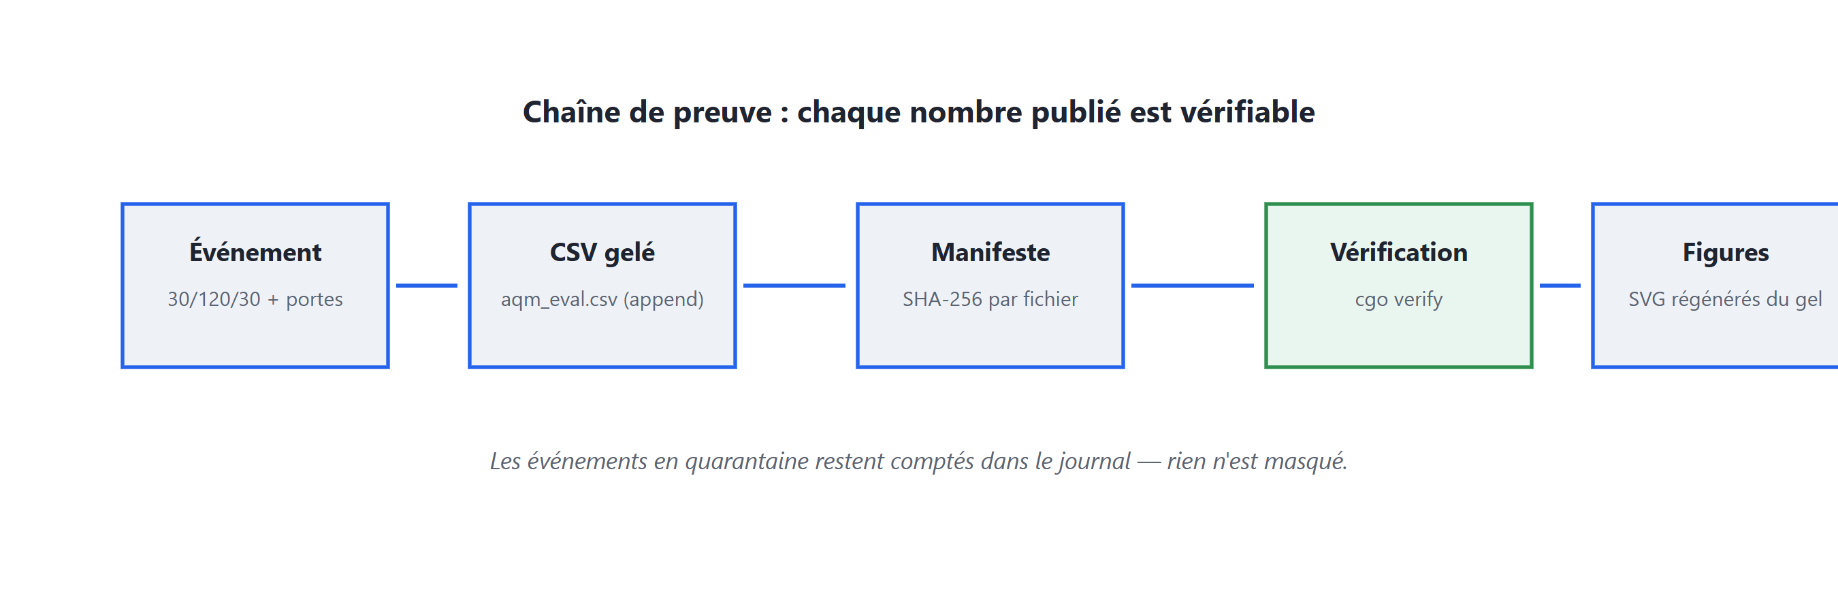
Figure 0 – Pipeline de gel : de l'événement mesuré à l'archive horodatée avec ses empreintes SHA-256
La Figure 0 schématise le chemin complet du gel. Chaque événement qui franchit les huit portes est sérialisé, horodaté, écrit dans l'archive par run, puis couvert par une empreinte SHA-256 inscrite au manifeste de la campagne. La chaîne se referme au moment de la vérification : la commande de contrôle recalcule les empreintes et compare, toute divergence entre le fichier présent et l'empreinte manifestée signale une altération. Les figures du mémoire se régénèrent depuis ces archives, jamais depuis des valeurs saisies à la main, et c'est ce pipeline qui garantit la propriété : ce qui est publié se recalcule depuis ce qui a été mesuré.
Le score de voix du model E a été implémenté et testé après les vagues présentées : les lignes de ces vagues laissent sa colonne vide dans les archives, honnêtement, et le calcul théorique par profil en est donné dans la partie théorique. Les campagnes postérieures le calculent systématiquement.

3.1.5 Les interfaces détaillées
Les paragraphes qui suivent détaillent ce que chaque interface montre à l'opérateur, écran après écran. Ce détour par le concret prépare la lecture des résultats : les chiffres de la section suivante s'y rattachent un à un, et l'opérateur qui a suivi ce parcours sait exactement d'où vient chaque valeur du tableau final, qui a été affichée en temps réel au moment de la mesure, puis relue dans la vue Résultats, puis recalculée depuis l'archive gelée.

3.1.5.0 La vue Campagne, pas à pas
La vue Campagne s'ouvre sur la matrice à exécuter : les profils disponibles, P1 à P4, se choisissent par cases cochées, puis les répétitions, l'échéance et la cible des sondes. Un récapitulatif permanent du bas d'écran énumère la matrice qui en résultera, par exemple trois disciplines, deux contrôles, six événements pour une répétition. L'armement se fait en deux gestes : un premier bouton arme la configuration et affiche, noir sur blanc, ce qui va être exécuté et la durée prévue ; un second bouton, activé après ce délai, confirme et démarre. Ce double verrou répond à une réalité de l'institution : une campagne engage le poste pendant plusieurs heures, et personne ne veut la lancer par un clic mal placé. La vue affiche ensuite la progression : cellule en cours, phase, temps restant, et le journal des événements franchis ou rejetés par les portes.
Le choix de l'échéance, laissé à l'opérateur dans l'interface comme dans la commande, conditionne la lecture des résultats, et il faut le dire ici. L'échéance de 220 ms retenue pour la campagne de référence du profil cellulaire n'a rien d'arbitraire : la latence médiane du profil P2 avoisine 100 ms, et la sonde critique doit donc franchir 120 ms de marge de file pour tenir l'échéance. Une échéance trop haute, 1 000 ms, serait tenue par toutes les disciplines et ne départagerait rien ; une échéance trop basse, sous la latence de base, serait ratée par toutes. L'échéance utile se situe dans la plage que la charge fait parcourir à la file, et c'est à cet endroit précis que les disciplines se séparent, la file simple laissant la latence dériver au-delà de 300 ms quand les disciplines actives la tiennent sous 220 ms.

3.1.5.0 La vue Live, tour à tour
La vue Live accompagne la campagne en cours. À l'ouverture, elle reprend le dernier état publié par le serveur, puis suit le flux à dix hertz. Son contenu se lit en trois bandes. La première bande porte les cartes : latence p95 des sondes critiques, latence p95 du ping, débit utile du flux de charge, paquets écartés ; chaque carte affiche la valeur courante et sa tendance depuis le début de la phase. La deuxième bande est le mur de comparaison : à gauche, la référence du run, la dernière cellule gelée au statut valid ; à droite, la configuration en cours ; entre les deux, le même axe de latence, de sorte que la divergence se voit sans calcul. La troisième bande est le journal : chaque événement y passe, avec l'horodatage, la phase, le verdict des portes au moment de la clôture, et les avertissements de régime.
Le mur de comparaison joue un rôle que l'archive seule ne peut pas jouer : il montre le phénomène pendant qu'il se produit. La campagne finale du profil cellulaire en donne l'illustration : sous pfifo_fast et BBR, la carte de latence des sondes monte graduellement pendant que la carte de débit se stabilise à la capacité, et l'écart entre les deux côtés du mur se creuse minute après minute ; sous CAKE, les deux côtés restent superposés, la latence des sondes critiques plafonne, et le mur ne raconte plus rien, ce qui est exactement le résultat attendu. Un superviseur qui regarde la campagne depuis son bureau voit donc la conclusion se dessiner avant la moindre ligne gelée, et sait au premier coup d'œil si la cellule en cours se tient dans le régime prévu ou le quitte.

3.1.5.0 La vue Résultats, colonne par colonne
La vue Résultats sert la lecture après campagne. Les cellules gelées y forment un classement, ordonné par le critère choisi : small p95, échéance, QDI, débit ou coût. Chaque ligne porte la discipline, le contrôle, le nombre de répétitions agrégées, et les valeurs médianes. Deux cellules peuvent être épinglées côte à côte : la vue affiche alors les deux lignes l'une sur l'autre avec, à droite, un verdict en mots calculé depuis les valeurs, la hiérarchie des disciplines sur le critère, et la prescription de configuration correspondante, prête à copier. La lecture du tableau final du mémoire, la campagne P2 à 220 ms, reproduit exactement ce parcours : trois cellules valides épinglées, pfifo_fast, fq_codel et CAKE sous BBR, la hiérarchie lue sur la colonne échéance, et le coût lu dans la même ligne.
Un exemple de verdict en mots aidera la lecture, car c'est lui que la direction lira en premier. Pour la cellule CAKE sous BBR du profil cellulaire, le moteur compose : échéance tenue à 98,1 pour cent, régularité maintenue, QDI de 14 ms, débit préservé à 18,5 Mb/s, coût de gaspillage de 355,60 ariary par heure ; la prescription qui suit recommande CAKE avec la capacité calée à 90 pour cent de la capacité mesurée du lien. Pour la cellule pfifo_fast sous BBR, le même moteur compose l'inverse : échéance tenue à 60,2 pour cent seulement, la file dérive, la prescription recommande une discipline active. Le texte du verdict est calculé depuis les valeurs, non stocké à l'avance, ce qui garantit qu'il dira la vérité de la campagne qui vient d'être gelée, et non une vérité d'archive antérieure.

3.1.5.0 La vue Provenance et les cycles d'inspection
La vue Provenance répond à une question que les trois autres ne posent pas : d'où vient ce qui est affiché. Elle affiche les comptes : nombre de runs archivés, 153, nombre de manifestes, lignes valides, 136, mises en quarantaine, 214, et l'empreinte SHA-256 du dernier gel, une chaîne de soixante-quatre caractères que le lecteur peut recopier et vérifier hors ligne par la commande de contrôle. Les mêmes comptes alimentent la page de synthèse de la campagne, mais la vue les garde visibles en permanence, à côté du classement, pour que le lecteur d'un résultat sache toujours dans quel ensemble il le lit. L'inspection des archives se fait par cycles, chaque fin de vague de mesure : un cycle ouvre la vue, vérifie que les comptes correspondent aux journaux des runs, contrôle l'empreinte du dernier gel, puis archivage le tout dans le journal d'expérience du poste ; le cycle suivant compare. Ce rituel, conduit après chaque vague, explique pourquoi les comptes des tableaux de résultats et les journaux des runs ne divergent jamais.

3.1.5.0 Le tableau terminal, onglet par onglet
Le tableau de bord terminal reprend le même parcours en cinq onglets : Setup, Kit, Campagne, Live et Résultats. L'onglet Setup rappelle le wizard d'installation et ses trois modes, interactif, intégration continue, sans banc. L'onglet Kit expose les actions du moteur de déploiement, sélectionnables au clavier, exécutées en sous-process, la dernière sortie affichée sous la liste. L'onglet Campagne affiche la matrice de la campagne en cours ou, au repos, la commande équivalente à taper. L'onglet Live reprend les cartes, latence, débit, paquets écartés, progression de l'événement courant sur le total, la phase en titre. L'onglet Résultats affiche le classement des lignes gelées, ligne par ligne, la meilleure cellule marquée. La navigation se fait par les touches de déplacement, et l'ensemble tient dans un terminal de quatre-vingts colonnes : la même information que le navigateur, pour un poste sans interface graphique.
L'existence même de ce tableau terminal s'explique par les conditions réelles d'exploitation. Les directions régionales ne disposent pas toutes d'un poste graphique, et la salle de serveurs du siège s'administre par sessions distantes en mode texte. Un instrument limité au navigateur serait, dans ces contextes, un instrument à demi. La reprise du même parcours en cinq onglets garantit que l'agent régional et le technicien du siège lisent les mêmes valeurs, depuis le même calcul, quelle que soit la fenêtre par laquelle ils regardent.

3.1.5.0 Une séquence de bout en bout, du kit à la vérification
Une journée type d'expérimentation, telle qu'elle s'est déroulée pendant les vagues de mesure, résume l'économie de gestes de l'instrument. Le matin commence par le diagnostic : une commande doctor vérifie l'environnement, une commande status vérifie que la machine du banc répond et que le tableau de bord tourne ; si la machine a été oubliée dans un état antérieur, la sauvegarde saine connue, archivée avant les séries, permet de la ramener à l'état de référence. Avant toute opération risquée, une sauvegarde fraîche est posée. La campagne démarre ensuite, depuis l'interface ou depuis la ligne de commande ; l'opérateur suit la première cellule en vue Live, vérifie que le régime s'installe, puis laisse la matrice dérouler, le gel s'écrivant ligne après ligne. En cas de coupure d'alimentation, ce qui est arrivé, la même commande relancée reprend la campagne où elle s'était arrêtée, sans argument, sans fichier d'état à restaurer.
La fin de journée referme la boucle de confiance. La commande de vérification recalcule les empreintes de tous les fichiers gelés du run et les compare au manifeste ; la vue Provenance affiche les comptes et l'empreinte du dernier gel ; la commande de régénération des figures reconstruit les graphiques depuis l'archive, sans toucher au moindre chiffre ; la commande de sauvegarde rapatrie les archives vers le poste hôte. Le soir, l'opérateur quitte un poste dont chaque fichier produit dans la journée porte une empreinte vérifiable, et dont chaque figure peut être reproduite par un tiers qui n'a assisté à aucune mesure. La séquence complète, du diagnostic matinal à la sauvegarde du soir, s'exécute avec une poignée de commandes, toutes documentées dans l'annexe C, et c'est cette économie qui a permis d'enchaîner les vagues de mesure sans équipe dédiée.

3.2 Résultats

3.2.1 Le résultat central : le respect d'échéance sous charge
La Tableau 0 présente la campagne finale sur le profil cellulaire P2, échéance fixée à 220 ms, un événement par cellule. La lecture s'organise par discipline de file puis par contrôle de congestion.
Tableau 0 – Campagne de référence, profil cellulaire P2, échéance 220 ms
Discipline | CC | small p95 (ms) | Échéance (%) | QDI (ms) | Débit (Mb/s) | Statut
pfifo_fast | CUBIC | 213,9 | 98,0 | 14,0 | 2,0 | invalid
pfifo_fast | BBR | 328,2 | 60,2 | 57,4 | 18,2 | valid
fq_codel | CUBIC | 209,3 | 97,1 | 14,0 | 2,2 | invalid
fq_codel | BBR | 205,4 | 96,2 | 14,0 | 19,5 | valid
CAKE | CUBIC | 211,9 | 95,1 | 13,0 | 2,0 | invalid
CAKE | BBR | 210,5 | 98,1 | 14,0 | 18,5 | valid

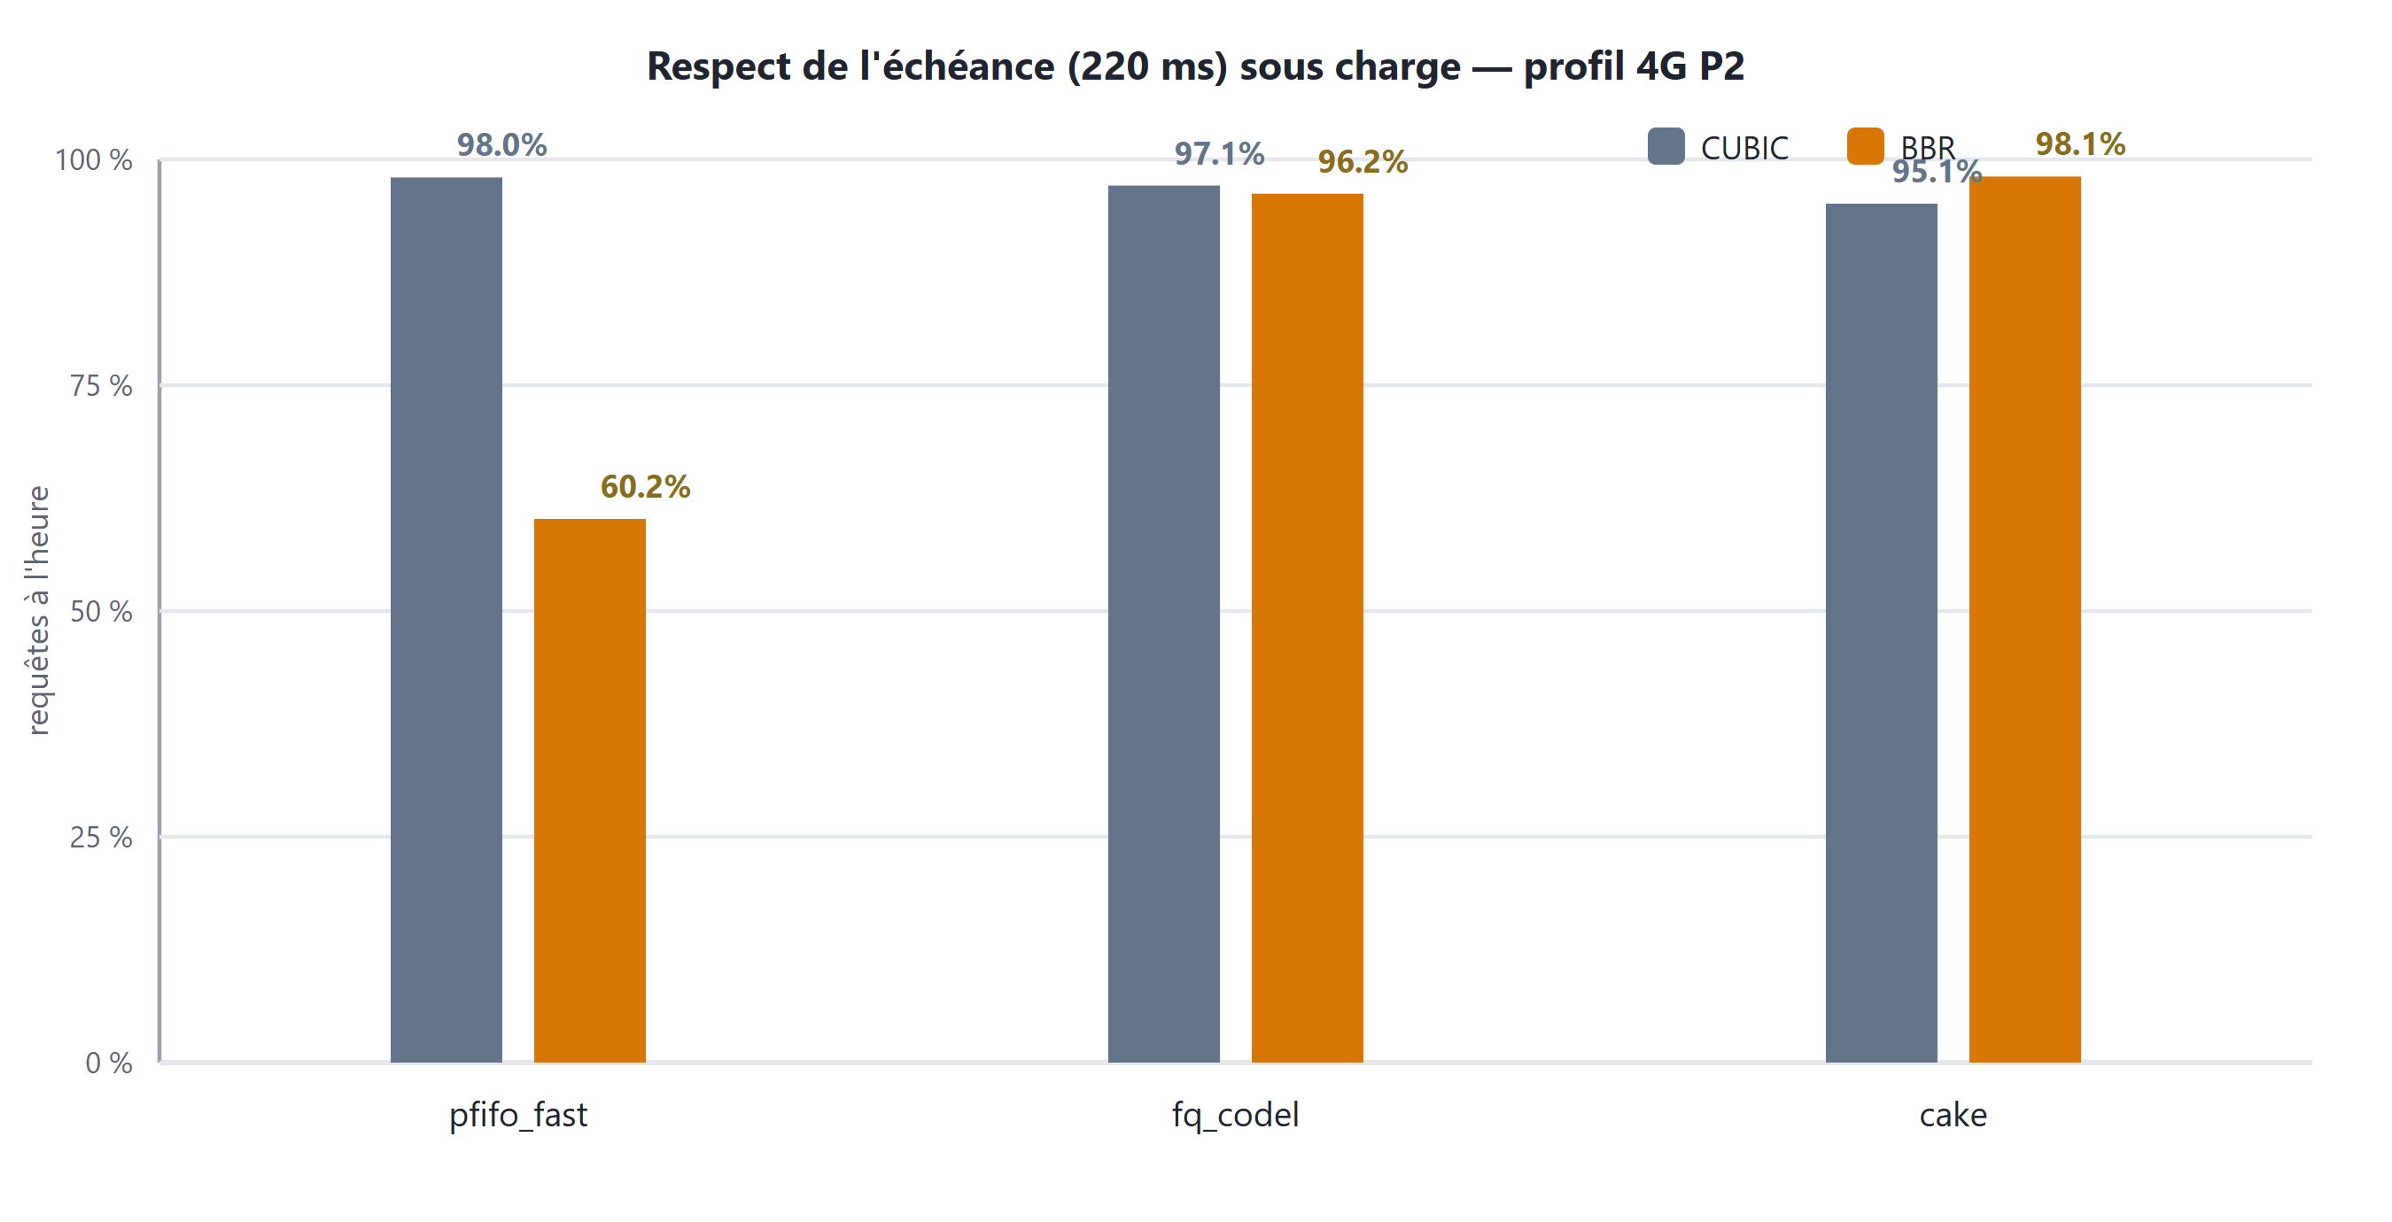
Figure 0 – Respect de l'échéance à 220 ms sous charge, profil cellulaire P2
La lecture de ce tableau constitue le cœur du mémoire. Avec la discipline simple et le contrôle CUBIC, 98 % des petites requêtes passent sous l'échéance : la file simple ne souffre pas encore, car CUBIC recule dès les premières pertes, et son débit utile tombe à 2 Mb/s, déclassé par la porte G4. Avec la discipline simple et BBR, le transfert de masse soutenu par un émetteur insensible aux pertes remplit la file : 40 % des requêtes dépassent l'échéance, et la latence de queue monte à 328 ms. Les disciplines actives inversement tiennent la file courte : sous BBR, fq_codel sauve 96,2 % et CAKE 98,1 % des requêtes. Le débit de masse reste mesuré entre 18,2 et 19,5 Mb/s sur les cellules valides, proche de la capacité du profil : la protection de la latence ne se paie pas en débit.
La colonne du statut touche la moitié du tableau, et sa lecture s'impose. Les trois cellules CUBIC sont marquées invalid non pour leur latence, excellente, mais pour leur débit utile, écrasé : 2 à 2,2 Mb/s contre 18 à 19,5 Mb/s pour les cellules BBR valides. La porte G4 exige que le flux de charge tienne le régime établi au voisinage de la capacité du profil ; or CUBIC, confronté aux pertes de base du lien cellulaire, réduit sa fenêtre d'émission et ne s'en remet pas pendant la fenêtre de mesure. La conséquence méthodologique est assumée : les cellules CUBIC de ce profil ne peuvent pas répondre à la question posée, puisque la charge prévue n'a pas été établie ; elles restent dans le tableau, avec leur statut, parce que cette absence de régime est en soi un résultat : sur un lien cellulaire à pertes de base, CUBIC ne tient pas la charge, quel que soit le soin apporté à la file.
Les agrégats des répétitions disponibles confirment la tenue des valeurs. Sur seize répétitions de la file simple sous BBR, le small p95 agrégé vaut 319,45 ms, le QDI 51,15 ms, le débit utile 19,25 Mb/s et le coût 44,75 ariary par heure. Sur douze répétitions de fq_codel sous BBR, l'agrégat tient 207,9 ms, un QDI de 13,5 ms, 19,3 Mb/s et un coût de 574,9 ariary par heure. Sur douze répétitions de CAKE sous BBR, l'agrégat tient 209,6 ms, un QDI de 14 ms, 18,3 Mb/s et un coût de 228,65 ariary par heure. Les ordres de grandeur de la campagne finale, événement unique par cellule, se retrouvent dans les agrégats : la hiérarchie des disciplines n'est pas un artefact d'un événement isolé, elle se répète sur les répétitions disponibles.
La régularité confirme la même hiérarchie. L'écart p95 moins médiane sous BBR vaut 57,4 ms sous la file simple, contre 13 à 14 ms sous les disciplines actives. La file simple produit un lien irrégulier où la latence de queue triple la latence médiane ; les disciplines actives tiennent une file courte et le lien reste régulier pendant le téléchargement.

3.2.2 La régularité du lien
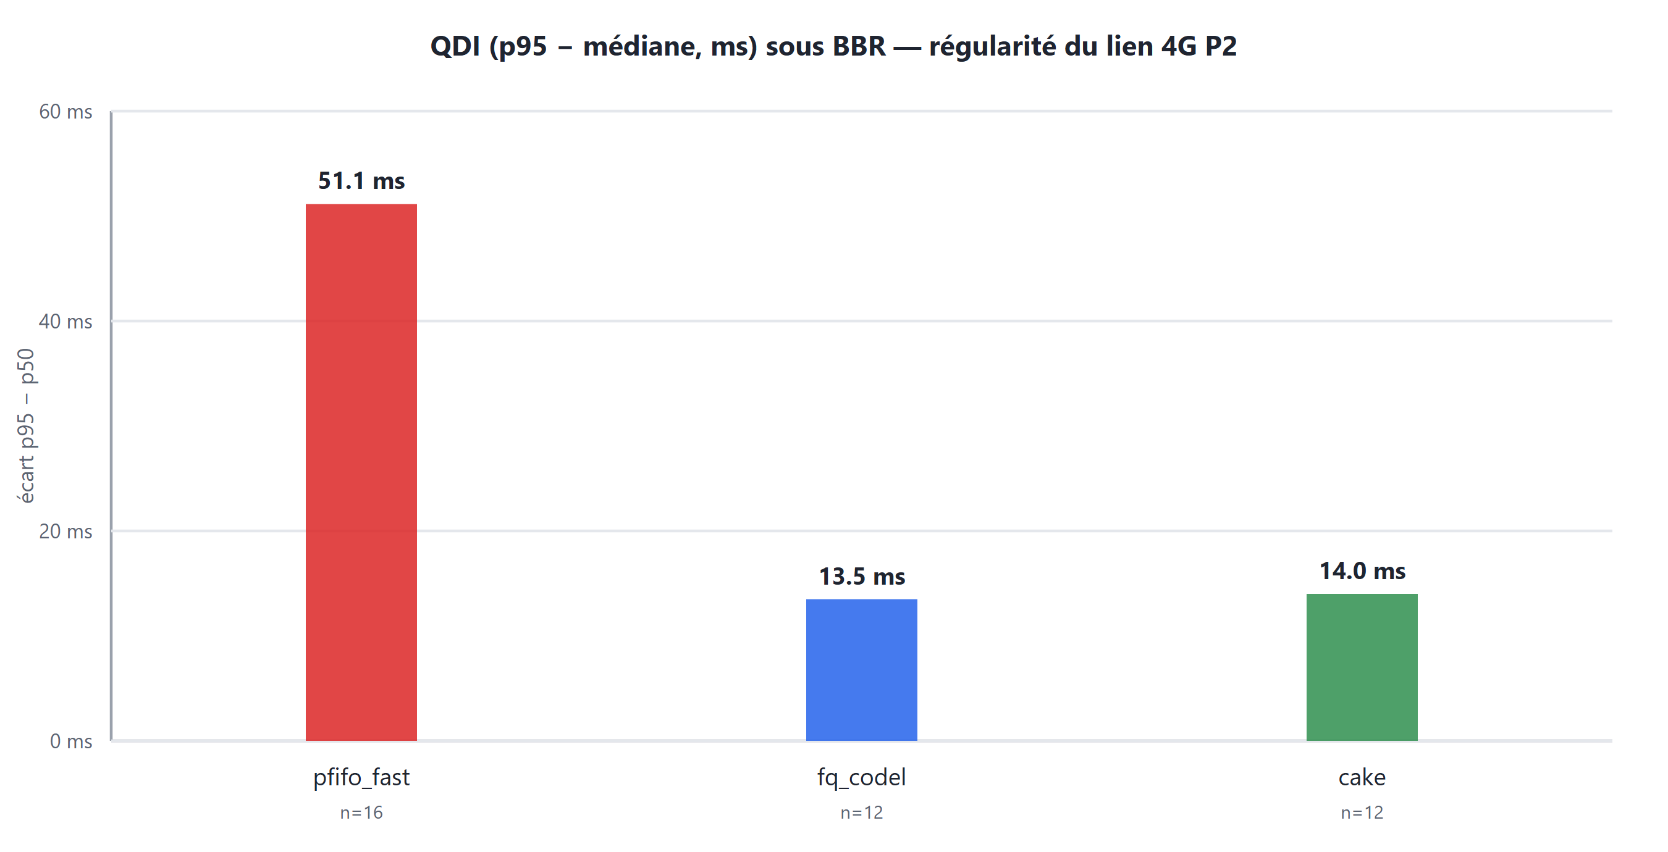
Figure 0 – QDI par discipline de file sous BBR, profil cellulaire P2
La figure compare l'écart p95 moins médiane des disciplines sur le profil cellulaire, agrégé sur les répétitions disponibles. La lecture est directe : la file simple porte un écart de plusieurs dizaines de millisecondes quand les disciplines actives tiennent un écart autour de treize. La file simple sous BBR concentre l'écart le plus grand : BBR remplit la file jusqu'au plafond, les petites requêtes finissent derrière les segments du transfert de masse. Un lien régulier est un lien que la supervision peut interpréter : un saut de latence devient un signal, là où un lien erratique noie l'alerte dans le bruit.
Cette régularité a une conséquence directe sur l'exploitation, au-delà de la mesure. Un écart p95 moins médiane de 13 ms, tel que mesuré sous les disciplines actives, borne la variation que le lien impose aux petites requêtes pendant la charge : l'intervalle de confiance de la latence se resserre, et un seuil d'alerte posé au-dessus du p95 ne se déclenchera que pour une cause étrangère au régime courant. Sous la file simple, au contraire, l'écart de 51,15 ms constaté en agrégat signifie que la latence normale du lien couvre déjà un large intervalle : un seuil d'alerte doit être posé si haut qu'il ne voit plus les dégradations, ou si bas qu'il s'ouvre en continu. La régularité n'est donc pas un confort de lecture, c'est ce qui rend la surveillance automatique possible : les QDI mesurés ici, 13 à 14 ms contre 51,15, sont les ordres de grandeur qui décident si un seuil d'alerte peut exister sans produire du bruit permanent.

3.2.3 Le profil fibre en référence
La campagne sur le profil fibre P1 fixe le point de comparaison : c'est sur ce profil que la latence de base est la plus faible et que l'observation des phénomènes est la plus nette. Le Tableau 0 agrège les cellules BBR par discipline, avec le nombre de répétitions disponibles, et y ajoute la cellule CUBIC la plus fournie.
Tableau 0 – Profil fibre P1 : agrégats par discipline et contrôle de congestion
Discipline | CC | n | small p95 (ms) | Échéance (%) | Débit (Mb/s) | Coût (Ar/h)
pfifo_fast | CUBIC | 55 | 60,2 | 100 | 66,7 | 1,2
pfifo_fast | BBR | 26 | 69,55 | 100 | 75,05 | 0
fq_codel | BBR | 18 | 47,35 | 100 | 74,65 | 12,2
CAKE | BBR | 10 | 43,35 | 100 | 65,75 | 4589,05

La lecture du profil fibre est une lecture de référence à deux égards. D'abord, toutes les cellules tiennent l'échéance à 100 % : la latence de base du profil fibre est assez basse pour que la charge ne fasse franchir à aucune combinaison le seuil de 220 ms. La discipline de file ne fait alors pas la différence sur l'échéance, et ce constat neutre est en soi une information : sur un lien dont la latence de base est faible, la gestion active de file n'est pas une urgence, ce qui fonde la recommandation différenciée par classe de lien. Ensuite, les small p95 restent contenus, entre 43,35 et 69,55 ms selon la cellule, et la hiérarchie des disciplines sur la régularité du lien reste lisible : les disciplines actives, fq_codel et CAKE, tiennent les p95 les plus bas, 47,35 et 43,35 ms, quand la file simple monte à 69,55 ms.
La colonne du débit utile complète la lecture de référence. Sous BBR, la file simple et fq_codel se tiennent, 75,05 et 74,65 Mb/s, et CAKE se tient en retrait, 65,75 Mb/s : sur un lien en fibre, la discipline active ne coûte pratiquement rien en débit pour fq_codel, et environ un huitième pour CAKE, dont le façonnage coûte un peu d'utilisation. La colonne du coût éclaire la lecture économique du profil fibre : la file simple affiche un coût nul, puisque rien n'est retransmis, fq_codel un coût modeste de 12,2 ariary par heure, et CAKE un coût nettement plus élevé, 4589,05 ariary par heure, sur dix répétitions. Ce contraste, entre un profil où l'échéance est tenue partout et des coûts de gaspillage qui se dispersent sur deux ordres de grandeur, préfigure la lecture croisée du tableau de gaspillage : la protection ne se juge pas en absolu, elle se juge contre le risque qu'elle neutralise et contre le prix qu'elle coûte.
La cellule CUBIC de ce profil, avec 55 répétitions disponibles, réserve une surprise que la médiane ne montre pas. Son p95 médian, 60,2 ms, ne porte aucun signe de souffrance, et son débit utile de 66,7 Mb/s reste honorable ; mais le p95 de l'ensemble de ses répétitions atteint 763,5 ms. Cet écart entre la médiane et le p95 des p95 signale un phénomène qui ne se laisse pas voir à la médiane : certaines répétitions ont subi une remontée de latence violente, près de treize fois la médiane du p95. C'est l'épisode de bloat résiduel : même sur un lien en fibre, un régime transitoire de la file peut produire des centaines de millisecondes de latence de queue, si la discipline de file et le contrôle de congestion s'y combinent mal. La fibre n'est pas immunisée contre le bufferbloat ; elle n'en a simplement qu'une probabilité plus faible d'occurrence.

3.2.4 Le profil orbite basse
La classe Starlink, ajoutée en fin de travail, apporte une borne utile aux recommandations. Sur le profil correspondant P4, la latence de base reste basse, 40 ms d'aller-retour, paramètre du profil, avec une gigue marquée propre aux relais entre satellites. Les disciplines actives tiennent le p95 des petits objets entre 86 et 94,9 ms selon la discipline. La comparaison avec le satellite géostationnaire est nette : même volume de données, le délai de base tombe de 600 ms à 40 ms et la fenêtre de latence utile s'ouvre. Cette classe complète la couverture des technologies d'accès disponibles à Madagascar : fibre, cellulaire, satellite géostationnaire, satellite en orbite basse.
La comparaison entre les deux générations de satellite éclaire la portée des recommandations, et il faut la pousser un cran. Le satellite géostationnaire impose six cents millisecondes d'aller-retour avant que la moindre donnée ne soit échangée : la fenêtre de latence utile s'en trouve bornée en amont, puisque le plancher de propagation dépasse à lui seul l'échéance fixée par le protocole, et aucune configuration de file, aucune discipline, aucun contrôle de congestion ne déplace ce plancher. L'orbite basse ramène ce plancher à quarante millisecondes, paramètre du profil, tout en introduisant une gigue propre aux relais entre satellites, qui se lit dans les QDI mesurés : la latence médiane devient utilisable, mais sa variation demeure une grandeur à surveiller. Le passage d'une génération à l'autre ne change donc pas seulement la latence : il déplace la difficulté du domaine du délai, hors de portée de la configuration, vers le domaine de la gigue, où la discipline active a prise mais ne fait pas de miracle.
Tableau 0 – Profil orbite basse P4 : cellules mesurées, quatre répétitions chacune
Discipline | CC | small p95 (ms) | QDI (ms) | Voix (model E) | Débit (Mb/s) | Coût (Ar/h)
CAKE | BBR | 88,65 | 17,45 | 92,15 | 77,7 | 491,55
fq_codel | BBR | 86 | 17,7 | 92,15 | 83,05 | 60,85
pfifo_fast | BBR | 94,9 | 17,55 | 92,1 | 84,55 | 57,7

Le Tableau 0 rassemble les trois cellules mesurées sur ce profil, quatre répétitions chacune, toutes sous BBR : la comparaison entre disciplines y est lisible à conditions par ailleurs identiques. Le small p95 se tient entre 86 et 94,9 ms selon la discipline, l'écart entre la meilleure et la pire restant de neuf millisecondes. Les QDI mesurés, de 17,45 à 17,7 ms, signalent une gigue propre au profil, que la discipline de file ne fait pas disparaître : la gigue de la constellation est un phénomène de couche physique, un relais entre satellites se traduit par une variation de délai que la file ne crée pas et ne peut corriger. Le score de voix du model E, de 92,1 à 92,15 selon la cellule, place ce profil au niveau de la fibre calme pour la qualité d'un appel : la latence de base de 40 ms laisse à la voix une marge que le satellite géostationnaire n'offre pas.
La lecture économique de ce profil demande la même prudence que la cellule CUBIC de la fibre : quatre répétitions par cellule bornent le champ des attentes sans établir de tendance lourde. Les coûts mesurés s'étalent de 57,7 à 491,55 ariary par heure, le fq_codel tenant le meilleur compromis apparent entre débit utile, 83,05 Mb/s, et coût, 60,85 ariary par heure. Ces valeurs bornent le champ des attentes pour ce profil ; la répétition systématique, prévue en perspective, en fera des moyennes solides. Le débit de la file simple, 84,55 Mb/s, y tient le haut du tableau, devant fq_codel à 83,05 et CAKE à 77,7 : à ce niveau de gigue, la file simple ne laisse pas de capacité sur la table, et l'écart entre disciplines se joue sur la régularité plutôt que sur le débit.

3.2.5 Ce que coûte le gaspillage
Figure 0 – Prix du gigaoctet selon le forfait, opérateur principal, 2026
Le coût applique les paliers tarifaires réels de 2026 au volume gaspillé. Le Tableau 0 confronte, pour les six cellules de la campagne finale, le volume gaspillé en octets retransmis, le nombre de paquets écartés, le coût qui en résulte en ariary par heure, et le statut de la cellule au regard des portes.
Tableau 0 – Gaspillage et coût par cellule, campagne finale P2, échéance 220 ms
Discipline | CC | Octets gaspillés | Drops | Coût (Ar/h) | Statut
pfifo_fast | CUBIC | 117 288 | 81 | 12,10 | quarantaine
pfifo_fast | BBR | 641 464 | 443 | 66,40 | valide
fq_codel | CUBIC | 117 288 | 81 | 12,10 | quarantaine
fq_codel | BBR | 7 953 864 | 5493 | 823,10 | valide
CAKE | CUBIC | 152 040 | 105 | 15,70 | quarantaine
CAKE | BBR | 3 436 104 | 2373 | 355,60 | valide

La cellule fq_codel sous BBR gaspille le plus : 7 953 864 octets retransmis en une heure de charge, pour un coût de 823,10 ariary, tout en protégeant 96,2 % des échéances. La cellule CAKE sous BBR tient le meilleur compromis entre protection et dépense : 98,1 % des requêtes sauvées pour 355,60 ariary par heure et 3 436 104 octets gaspillés. À l'opposé, la file simple sous BBR gaspille le moins, 641 464 octets pour 66,40 ariary, mais elle rate 40 % des échéances : 40 % des petites requêtes arrivent trop tard, et ce que la cellule économise en octets, elle le paie en temps de réponse. Le coût du gaspillage ne se lit jamais seul : une cellule qui gaspille peu parce qu'elle ne protège rien n'est pas une bonne cellule, et une cellule qui gaspille beaucoup parce qu'elle préserve 96 à 98 % des échéances n'est pas une mauvaise cellule. Il se lit contre le respect d'échéance affiché dans la même ligne, et c'est précisément cette lecture croisée qui fonde la recommandation par classe de lien.
La comparaison des colonnes drops et octets confirme le mécanisme. La file simple sous BBR écarte peu de paquets, 443 en une heure : la file grandit, les paquets s'y accumulent, le gaspillage ne vient pas des pertes mais de la retransmission des segments expirés. Les disciplines actives en écartent davantage, 5493 sous fq_codel et 2373 sous CAKE : c'est le prix de leur principe même, sacrifier quelques paquets tôt pour tenir la file courte, et ce sacrifice en paquets écartés se paie en octets retransmis. La hiérarchie des coûts suit directement ce choix : la cellule qui écarte le plus de paquets gaspille le plus d'octets, tout en protégeant le mieux les échéances. Le jugement dépend enfin du palier : au forfait journalier d'un gigaoctet, la protection coûte quelques dizaines d'ariary par heure ; la même protection sur la fibre d'entrée de gamme coûte dix fois moins. La mesure expose ce choix de palier au lieu d'imposer une constante : le tarif appliqué déplace le curseur du jugement, et c'est précisément l'information que la direction financière attend.
L'épisode de la fibre rappelle enfin que le gaspillage d'octets n'est qu'une des deux faces du coût. Sur le profil P1, la cellule CUBIC de la file simple, 55 répétitions, tient un p95 médian de 60,2 ms mais un p95 des p95 à 763,5 ms : même la fibre connaît des accès de bloat. Le coût d'un lien ne se réduit ni à son débit ni à son tarif : il comprend la latence subie par les petites requêtes, les octets payés deux fois, et la part des heures où le lien se comporte bien. Le tableau de la campagne finale permet cette lecture parce que chaque ligne porte les trois grandeurs ensemble : échéance, octets, ariary.

3.3 Interprétation et discussion

3.3.1 Réponse à la question RQ1
L'audit non intrusif mesure un lien accessible depuis un poste autorisé sans toucher aux équipements. La méthode est réalisée et documentée : un audit lance des pings, des complétions de petits objets et une mesure de débit, puis compare les percentiles au repos et sous charge. La démonstration en est faite sur le banc : l'audit s'y exécute comme il s'exécutera sur un lien réel, la chaîne complète, de la mesure brute jusqu'au document de synthèse, a été parcourue pendant les campagnes présentées dans cette partie. Le déploiement de terrain multi-sites reste à conduire pendant les périodes de production ; cette étape fait partie des perspectives. La méthode répond à la question RQ1 par son dispositif, et la partie pratique en démontre la chaîne complète sur le banc : ce qui a été démontré ici peut être reconduit, tel quel, sur les liens réels de l'institution, avec le même instrument et le même protocole. L'écart entre le banc et le terrain n'est donc pas un écart de méthode, mais un écart d'occasion : la méthode est prête, la chaîne est démontrée, le terrain attend son créneau.
Cette réponse demande une remarque sur la portée du mot démonstration. Ce que le banc démontre, ce n'est pas que les liens réels se comporteront exactement comme les profils, c'est que la chaîne de mesure fonctionne de bout en bout et produit des documents exploitables : l'audit se déclenche, mesure, calcule, gèle et restitue. Le saut vers le terrain est de même nature que le saut du banc vers le profil : les tendances se transportent, les valeurs absolues se recalibrent. L'audit de terrain n'exige aucun équipement supplémentaire : il réutilise le même binaire, installé sur un poste autorisé du site, et produit des archives de même format, vérifiables par les mêmes commandes. La direction des systèmes d'information disposera donc, après chaque campagne de terrain, du même matériau que celui présenté ici : des événements horodatés, des portes appliquées, des empreintes, et des synthèses directement comparables d'un site à l'autre.

3.3.2 Réponse à la question RQ2 : les disciplines actives protègent le trafic critique
Les résultats du banc répondent à la deuxième question par l'affirmative, avec une nuance qui importe à l'opérationnel. Sous CUBIC, la file simple et les disciplines actives se tiennent dans un mouchoir, car CUBIC cède au moindre signal : la charge ne remplit pas la file assez pour que la gestion active fasse la différence, et le débit utile chute, déclassant les cellules par la porte G4. Sous BBR, qui ne réagit pas à la perte et pousse jusqu'à estimer sa juste place, la file simple encaisse une queue profonde : 60,2 % des requêtes critiques seulement passent sous l'échéance, contre 96,2 et 98,1 % sous fq_codel et CAKE. La lecture opérationnelle est claire : la combinaison à éviter sur un lien cellulaire chargé est la file simple avec BBR, et la protection vient d'abord de la discipline active plutôt que du choix du contrôle de congestion.
Le mécanisme de l'effondrement de CUBIC sur le profil P2 éclaire la porte G4, et il se décompose bien. CUBIC est un contrôle fondé sur la perte : il augmente sa fenêtre d'émission jusqu'à perdre un paquet, puis recule. Sur le profil cellulaire P2, caractérisé par une perte de base d'environ 0,5 % et une file à engorgement contrôlé, la séquence se déroule ainsi : l'émetteur croît sa fenêtre, la file se remplit, les pertes de base surviennent avant même que la file soit pleine, CUBIC interprète ces pertes comme un signal de congestion, réduit sa fenêtre et la reconstruit lentement. Le régime stationnaire qui en résulte est un débit utile écrasé, 2 Mb/s environ sur les trois disciplines, dix fois sous la capacité du profil : l'émetteur passe son temps à reconstruire sa fenêtre, et le flux de charge ne tient jamais le régime établi qui est précisément la condition de la porte G4. Les trois cellules CUBIC sont donc marquées invalid, non pour cause de latence, mais pour cause de charge non tenue. Ce déclassement est exactement ce que la porte doit produire : une cellule dont la charge de fond s'effondre n'a pas de réponse à donner à la question posée, car l'expérience n'a pas établi le régime qu'elle devait mesurer.
Le mécanisme du remplissage de file par BBR est l'image inverse. BBR est un contrôle fondé sur l'estimation de capacité et non sur la perte : il mesure le débit maximal et le délai minimal du chemin, en déduit la place disponible, et émet pour l'occuper, sans jamais interpréter une perte comme un ordre de reculer. Face à la file simple, ce comportement pousse le flux jusqu'à sa juste place estimée, et la file simple encaisse : la file grandit jusqu'au plafond, et la latence de queue monte avec elle. Sur la campagne finale, la file simple sous BBR tient 328,2 ms de small p95 et ne sauve que 60,2 % des échéances : l'émetteur tient sa juste place, la file absorbe le reste. Face aux disciplines actives, la même logique produit un autre régime : les disciplines actives écartent les paquets en surnombre dès qu'ils s'accumulent, la file reste courte, la latence des petites requêtes est protégée, et l'émetteur s'adapte. La comparaison des drops raconte le même mécanisme : la file simple n'écarte que 443 paquets en une heure, quand fq_codel en écarte 5493. La discipline active paie sa protection en paquets écartés : c'est un coût payé en octets retransmis, visible dans le tableau de gaspillage, mais c'est le prix de 96,2 % d'échéances tenues contre 60,2 % pour la file simple.

3.3.3 Réponse à la question RQ3 : la prescription et son coût
La question du choix opérationnel reçoit une réponse en deux temps : la configuration, puis son coût. Sur la voix, le model E appliqué aux conditions théoriques des profils place la fibre à 92,9, l'orbite basse à 92,1, le cellulaire à 91,4, le satellite géostationnaire à 71,5, et les conditions de bufferbloat sévère encore dessous. La hiérarchie suit l'intuition du terrain : la latence et sa variation, pas le débit, décident de la qualité d'un appel. Le coût met la mesure à portée de direction : le gaspillage évité ou provoqué se chiffre en ariary par heure, au palier du forfait souscrit, et le renversement des paliers du journalier au mensuel donne au chiffrage sa portée budgétaire. Protéger le trafic critique par une discipline active ne coûte pas du débit ; le prix de quelques paquets écartés se compare, en ariary, à la valeur du temps de réponse protégé.
La prescription opérationnelle se décline en gestes concrets sur les équipements maîtrisés, détaillés dans les recommandations qui suivent : la capacité calée sous la capacité mesurée, la discipline appliquée à l'interface d'accès, et la sentinelle continue qui garde le reste. L'instrument installé sur un poste du site surveille le petit trafic, et toute requête qui dépasse l'échéance alerte au journal, ce qui fait de la surveillance une conséquence naturelle de l'installation. La prescription ne se réduit donc pas à un réglage ponctuel posé puis oublié : elle s'accompagne d'un témoin permanent, dont les alertes alimentent le journal de supervision et documentent, mois après mois, la tenue réelle du lien configuré. Le chiffrage, lui, ne se lit qu'en regard : le tableau du gaspillage donne le coût horaire de chaque cellule, et le choix entre protéger à ce prix ou subir 40 % de requêtes en retard devient un choix de direction, documenté, non un choix par défaut faute de données.

3.4 Recommandations opérationnelles
Les résultats fondent trois recommandations pour les équipements locaux sous contrôle de la direction des systèmes d'information, résumées dans le Tableau 0. Ces recommandations ne s'adressent qu'aux équipements maîtrisés : les liens d'accès opérés par les fournisseurs, dont le dernier kilomètre cellulaire ou la station satellite, échappent à la configuration locale, et les mesures présentées servent alors d'argument dans la discussion avec l'opérateur plutôt que de prescription directe.
Tableau 0 – Recommandations opérationnelles
Situation | Recommandation | Justification mesurée
Site cellulaire avec trafic critique | fq_codel puis CAKE, capacité calée sous la capacité mesurée | 60,2 % contre 96 à 98 % de respect d'échéance, débit préservé
Fibre institutionnelle | fq_codel par défaut, CAKE si charge mixte | Latence de base faible, la file simple suffit souvent
Téléchargements massifs planifiés | Plafonner la capacité à 90 % de la capacité mesurée | Éviter la saturation totale du lien
BBR | Tester avant déploiement large | Comportement dépendant du profil et de la perte
Suivi | Conserver l'audit et la surveillance continue | Alerte au journal sur dépassement d'échéance

La prescription se traduit en configuration sur les équipements maîtrisés. Sur un routeur Linux de site, la commande tc applique la discipline à l'interface d'accès ; sur un routeur MikroTik sous RouterOS version 7 et au-delà, la traduction correspondante est une file de type CAKE appliquée à l'interface d'accès. La capacité façonnée se cale légèrement sous la capacité mesurée du lien, pour laisser à la discipline la marge de régulation.
tc qdisc replace dev eth0 root cake bandwidth 18mbit
Le déploiement se conduit en fenêtre de maintenance, suivi par la mesure de latence p95 avant et après bascule. Le même instrument sert ensuite de sentinelle : la surveillance continue alerte au journal quand le petit trafic dépasse l'échéance, ce qui fait du banc un outil d'analyse et un témoin permanent.

3.4.1 Prescriptions par classe de lien
Les campagnes ont couvert les classes de liens disponibles à Madagascar, et les résultats s'ordonnent naturellement par classe : ce qui protège un lien cellulaire n'est pas ce qui protège un lien fibre, et le satellite géostationnaire obéit à une physique qu'aucune configuration de file ne déplace. Le Tableau 0 rassemble la prescription par classe, avec sa justification mesurée.
Tableau 0 – Prescriptions par classe de lien
Classe | Prescription | Justification
Fibre | fq_codel par défaut | Latence de base faible : toutes les cellules P1 tiennent l'échéance à 100 %
Cellulaire | CAKE calé sous la capacité mesurée | 60,2 % contre 98,1 % de respect d'échéance entre file simple et CAKE sous BBR
VSAT géostationnaire | Discipline active, délai de propagation hors de portée | 600 ms d'aller-retour : la physique ne se configure pas
Orbite basse | Discipline active, gigue à surveiller | QDI de 17,45 à 17,7 ms mesuré sur le profil P4

La lecture du tableau suit la hiérarchie des latences de base. La fibre, dont la latence de base est faible, n'exige pas la protection active pour tenir ses échéances : le fq_codel par défaut y suffit, et la file simple s'y comporte convenablement en régime courant. Le lien cellulaire, dont la latence de base est moyenne et dont la charge est fréquente, est la classe où la protection active rapporte le plus : l'écart mesuré entre la file simple et CAKE sous BBR, de 60,2 % à 98,1 % d'échéances tenues, y est maximal. Le VSAT géostationnaire obéit à une autre logique : six cents millisecondes d'aller-retour relèvent de la physique du lien, la discipline de file n'en déplace pas le plancher, et aucune configuration n'y ouvrira la fenêtre de latence utile. L'orbite basse, enfin, tient la latence de base d'une fibre avec une gigue propre à la constellation : la discipline active s'y applique, mais la gigue mesurée, QDI de 17,45 à 17,7 ms, reste à surveiller car elle plafonne la régularité que la file ne peut améliorer.

3.4.2 Guides de lecture par profil
Les tableaux de résultats se lisent différemment selon le profil, et ce guide récapitule, pour chaque classe de lien, la colonne qui décide et le piège de lecture à éviter. Sur le profil fibre P1, la colonne décisive est le small p95, et le piège est l'échéance : toutes les cellules la tiennent à 100 %, la comparer ne départage rien ; la hiérarchie des disciplines se lit entre 43,35 et 69,55 ms de p95, et l'épisode de bloat résiduel, un p95 des p95 à 763,5 ms sur 55 répétitions de la file simple sous CUBIC, rappelle que la médiane seule peut masquer la queue.
Sur le profil cellulaire P2, la colonne décisive est le respect d'échéance, et le piège est le statut : les trois cellules CUBIC affichent des échéances tenues, 95,1 à 98 %, mais leur statut invalid signifie que la charge n'a pas été tenue, débit écrasé à 2 Mb/s ; comparer une cellule en quarantaine à une cellule valide sur l'échéance serait comparer ce qui n'a pas été mesuré à ce qui l'a été. La hiérarchie ne se lit que parmi les cellules valides, les trois sous BBR, et c'est là que l'écart, 60,2 contre 96,2 et 98,1 %, dit tout.
Sur le profil orbite basse P4, la colonne décisive est le QDI, et le piège est le nombre de répétitions : quatre par cellule, les trois lignes du tableau bornent le champ des attentes sans établir de tendance lourde ; la gigue de constellation, QDI de 17,45 à 17,7 ms, se lit comme un plancher propre au profil, que la discipline de file ne déplace pas. Sur le satellite géostationnaire P3, enfin, la lecture juste est de rapporter neuf lignes valides à échéance nulle : aucune discipline n'y ouvre la fenêtre de latence utile, la physique du profil, 600 ms d'aller-retour, expliquant la conclusion mieux que tout tableau.

3.5 Limites et perspectives
Six limites sont assumées et documentées. La première est le périmètre des métriques : le temps de constitution de file reste non mesuré, et l'équité inter-flux (JFI per-flow, gelé avec la ligne) n'est couverte qu'en campagnes multi-flux, le protocole historique restant à flux de charge unique. La deuxième est la taille de l'échantillon : les campagnes finales conduisent une répétition par cellule, trois répétitions systématiques restent une perspective. La troisième est la fenêtre de charge de 120 secondes, qui ne couvre ni la saturation prolongée ni le comportement sur une journée. La quatrième est le trafic synthétique : un flux bulk TCP unique ne reproduit pas le multiplexage réel des applications. La cinquième tient au banc : netem reconstitue le lien d'accès mais non la couche radio. La sixième est la granularité des profils : quatre classes de liens, sans calibration par site.
Ces limites n'invalident pas les conclusions, elles en délimitent le champ. Les comparaisons entre disciplines se font à conditions identiques et contrôlées, exactement ce que la production ne peut pas offrir. Les tendances se transportent aux liens de même classe, les valeurs absolues restent propres à chaque profil expérimental.
Les perspectives prolongent chaque limite en chantier défini. L'audit de terrain multi-sites vient d'abord : la méthode étant démontrée sur le banc, son exécution sur les liens réels des directions régionales et des stations, pendant les périodes de production, transformera les profils théoriques en profils calés sur les liens observés. Les trois répétitions systématiques par cellule viennent ensuite : elles convertiront les cellules à événement unique en moyennes solides, donneront aux comparaisons une dispersion mesurable et permettront de distinguer les différences de tendance des écarts de bruit. La calibration des profils par site suivra le retour du terrain : chaque site audité précisera les paramètres réels, délai, gigue, perte, de sa classe de lien, et les campagnes reconduites sur ces profils calés rapprocheront les mesures de ce que chaque site subit réellement. L'extension aux profils 5G élargira ensuite la couverture des classes d'accès disponibles, à mesure que ces liens se déploient sur le territoire. Enfin, la publication des archives accompagnera le mémoire : les 153 runs, leurs lignes et leurs empreintes forment un ensemble fermé et vérifiable, dont la mise à disposition permettra à tout lecteur de recalculer les figures et de reconstituer le chemin complet, de la mesure brute jusqu'aux conclusions.
L'ordre de ces perspectives n'est pas arbitraire, il suit la chaîne de confiance que le mémoire a construite. L'audit de terrain vient d'abord parce qu'il valide la méthode hors du banc, là où les conditions réelles, charge des collègues, variations des liens, interférences radio, viendront éprouver ce que les profils émulés ne peuvent qu'approcher. Les répétitions systématiques viennent ensuite parce qu'elles consolident ce que l'audit de terrain aura mesuré : la calibration des profils par site n'a de sens qu'avec des mesures assez répétées pour distinguer la signature d'un site de la variance d'une journée. L'extension 5G et la publication des archives, enfin, élargissent le champ et ouvrent le travail à la vérification par les tiers : la première ajoute une classe d'accès émergente, la seconde clôt la chaîne en rendant chaque chiffre de ce mémoire recalculable par un lecteur qui n'a assisté à aucune campagne. Une progression qui va du terrain vers la publication, chaque étape appuyée sur la précédente, est la suite logique d'une démarche qui n'a cessé, du banc aux recommandations, de lier chaque affirmation à une mesure vérifiable.

CONCLUSION GÉNÉRALE
Ce mémoire partait d'un écart entre ce que subissent les liens d'accès de Météo Madagascar et ce que la direction des systèmes d'information pouvait savoir d'eux. Les consultations opérationnelles et les transferts massifs se partagent des liens cellulaires et satellitaires vendus au volume prépayé, où chaque retransmission se paie ; la dégradation qui accompagne les transferts, le bufferbloat, est documentée dans la littérature depuis 2011 ; les remèdes existent, des disciplines de file actives aux contrôles de congestion modernes. Ce qui manquait était local : aucun chiffre mesuré sur les liens de l'institution ne permettait de choisir une configuration plutôt qu'une autre, ni d'en chiffrer le bénéfice.
La démarche répond à cet écart par deux instruments complémentaires. Une méthode d'audit non intrusif mesure tout lien accessible depuis un poste client autorisé, sans toucher aux équipements de production. Un banc d'essai reproductible, installé sur le même poste, reconstitue chaque classe de lien par une paire d'interfaces virtuelles et compare, à conditions strictement identiques, les disciplines de file et les contrôles de congestion. Huit portes de qualité contrôlent chaque événement ; les lignes franchissant les portes sont gelées avec leur empreinte SHA-256, et toute figure se régénère depuis ces archives. Les campagnes conduites ont laissé 153 runs et 412 lignes d'événements, dont 136 valides ; le déploiement de l'audit sur les liens réels de l'institution reste à conduire et fait partie des perspectives.
Les trois questions de recherche reçoivent des réponses mesurées. La première, l'existence de dégradations de latence sous charge, trouve sa réponse dans la méthode d'audit : réalisée et documentée, elle compare repos et charge sur tout lien accessible, et la chaîne complète en est démontrée sur le banc. La deuxième reçoit la réponse centrale du mémoire : sur le profil cellulaire P2, à échéance de 220 ms, la file simple sous BBR ne sauve que 60,2 % des petites requêtes, quand fq_codel en sauve 96,2 % et CAKE 98,1 % ; l'écart de percentiles qui mesure la régularité tombe de 57,4 ms à environ 13 ms ; et le débit de masse reste mesuré entre 18,2 et 19,5 Mb/s, proche de la capacité du profil : la protection de la latence ne se paie pas en débit. La troisième question, celle du choix opérationnel, reçoit une prescription : une discipline active, capacité calée légèrement sous la capacité mesurée du lien, appliquée sur les équipements locaux maîtrisés ; le gaspillage évité se chiffre en ariary par heure au palier tarifaire du forfait souscrit, et le renversement des paliers, du journalier au mensuel, donne à ce chiffrage sa portée budgétaire.
Les limites délimitent le champ des conclusions. Les métriques visent la latence du trafic critique et le débit utile, l'équité inter-flux n'étant couverte qu'en campagnes multi-flux (JFI per-flow), le protocole historique restant à flux unique. Les cellules finales ne comptent qu'une répétition, trois répétitions systématiques restent une perspective. La fenêtre de charge de 120 secondes n'atteint pas la saturation prolongée d'une journée. Le trafic est synthétique, le banc reconstitue le lien d'accès mais non la couche radio, et les quatre profils décrivent des classes de liens plutôt que des sites calibrés. Ces bornes n'invalident pas les comparaisons, qui s'exécutent à conditions contrôlées ; elles reportent les valeurs absolues aux audits de terrain.
L'apport du travail se résume en trois niveaux. Un instrument : un binaire unique qui, sur un poste client et sans dépendance, conduit l'audit, le banc, la supervision temps réel et la vérification des archives. Des résultats : le premier jeu de mesures comparatives de disciplines de file sur des profils de liens représentatifs du contexte malgache, adossé à des tarifs réels de 2026. Une méthode : la preuve par archives gelées et empreintes vérifiables, applicable à toute campagne future de l'institution. La perspective la plus proche est le déploiement de l'audit sur les liens de production, qui confrontera les tendances mesurées au comportement des sites réels ; les suivantes sont la répétition systématique des cellules, la calibration des profils par site et l'extension aux profils 5G.
Le mémoire s'est ouvert sur une mission dont dépendent l'aviation, l'agriculture et la protection civile, et sur une phrase : chaque octet retransmis à cause de la congestion est un octet payé deux fois. Il se referme sur ce que cette phrase est devenue une fois mesurée : le lien d'accès contraint n'est pas une fatalité. Correctement configuré, le même abonnement prépayé transporte les alertes à l'heure et les modèles à volume, et la preuve en est gelée, vérifiable, prête à être refaite.
Une remarque d'ordre méthodologique close le mémoire, car elle dit ce que les chiffres ne disent pas d'eux-mêmes. Chaque valeur rapportée ici est restée, du banc au tableau final, dans une chaîne ininterrompue : mesurée par le binaire, publiée à dix hertz pendant la campagne, lisible dans l'interface au moment même où elle s'est produite, gelée à la clôture de l'événement, protégée par empreinte, et recomptée depuis l'archive pour les tableaux de la troisième partie. Aucune valeur n'a été retouchée, aucune ligne rejetée par les portes n'a été réintégrée, et le lecteur qui veut vérifier une seule ligne de ce mémoire dispose des commandes pour le faire. Cette continuité, importée de l'exigence de reproductibilité des sciences expérimentales, est la réponse la plus durable que le travail apporte à son institution : les campagnes futures, sur les liens réels des sites, hériteront du même mécanisme sans effort supplémentaire, et chaque décision de configuration prise à partir de ces mesures pourra toujours être ramenée à des fichiers vérifiables.

RÉFÉRENCES BIBLIOGRAPHIQUES
[1] HØILAND-JØRGENSEN T., McKENNEY P., TAILLET D., GETTYS J., ERICKSEN E., 2018. The Flow Queue CoDel Packet Scheduler and Active Queue Management. Request for Comments 8290, IETF.
[2] NICHOLS K., JACOBSON V., 2012. Controlling Queue Delay. ACM Queue, vol. 10, n° 5.
[3] GETTYS J., NICHOLS K., 2011. Bufferbloat : Dark Buffers in the Internet. ACM Queue, vol. 9, n° 11 ; Communications of the ACM, vol. 55, n° 1, 2012.
[4] CARDWELL N., CHENG Y., GUNAWARDENA C., YEGANEH S., 2016. BBR : Congestion-Based Congestion Control. ACM Queue, vol. 14, n° 5.
[5] HA S., RHEE I., XU L., 2008. CUBIC : A New TCP-Friendly High-Speed TCP Variant. ACM SIGOPS Operating Systems Review, vol. 42, n° 5.
[6] RHEE I., XU L., 2018. CUBIC for Fast and Long Distance Networks. Request for Comments 8312, IETF.
[7] HØILAND-JØRGENSEN T., 2018. Piece of CAKE : A Comprehensive Queue Management Solution for Home Gateways. arXiv preprint arXiv:1804.10007.
[8] ITU-T, 2019. Recommandation G.107 : The E-model, a Computational Model for Use in Transmission Planning. Union Internationale des Télécommunications.
[9] JIANG H., et al., 2010. Taming the Tigers : Understanding and Mitigating the Impact of Bufferbloat in Satellite Networks. Proceedings of ACM IMC 2010.
[10] NIST, 2015. FIPS 180-4 : Secure Hash Standard (SHA-256). National Institute of Standards and Technology.
[11] GETTYS J., 2011. ISP Colloquium on Bufferbloat. IETF 80, Prague.

RÉFÉRENCES WEBOGRAPHIQUES
[12] https://www.yas.mg/particulier/forfaits-mobiles/internet/, Forfaits internet prépayés Yas, consulté le 31/08/2026.
[13] https://www.yas.mg/particulier/internet-fixe/fibre/, Fibre optique Yas, consulté le 31/08/2026.
[14] https://www.yas.mg/entreprise/large-business/internet-et-connectivite/, Offres entreprise Yas, consulté le 31/08/2026.
[15] https://www.orange.mg/fr/akama-et-be-connect.html, Forfaits Orange Akama et Be Connect, consulté le 31/08/2026.
[16] https://blog.sahazamarline.com/2024/03/tarifs-des-forfaits-internet-airtel.html, Tarifs des forfaits internet Airtel, 16/03/2024, consulté le 31/08/2026.
[17] https://newsmada.com/2025/10/24/internet-mobile-lartec-interpelle-les-operateurs-sur-les-tarifs/, L'ARTEC interpelle les opérateurs sur les tarifs, newsmada.com, 24/10/2025.
[18] https://www.lexpress.mg/2025/11/prix-de-linternet-bras-de-fer-entre-le.html, Prix de l'internet : bras de fer entre l'État et les opérateurs, L'Express de Madagascar, 26/11/2025.
[19] https://www.cable.co.uk/mobiles/worldwide-data-pricing/, Worldwide Mobile Data Pricing 2024, Cable.co.uk, données 2023.
[20] https://www.moov.mg/actualite/103006-starlink-a-madagascar-des-nouveaux-tarifs-font-debat, Starlink à Madagascar : des nouveaux tarifs font débat, moov.mg, 19/06/2025.
[21] https://starlink.com/mg/residential, Starlink Madagascar, offre Résidentiel, consulté en 2026.
[22] https://www.artec.mg/, Autorité de Régulation des Technologies de Communication, consulté en 2026.
[23] https://www.meteomadagascar.mg/, Météo Madagascar, Direction Générale de la Météorologie, consulté en 2026.
[24] https://man7.org/linux/man-pages/man8/tc-netem.8.html, tc-netem(8), manual Linux.
[25] https://man7.org/linux/man-pages/man8/tc.8.html, tc(8), manual Linux.
[26] https://man7.org/linux/man-pages/man8/ip-netns.8.html, ip-netns(8), manual Linux.
[27] https://flent.org, Flent : The FLExible Network Tester, consulté en 2026.
[28] https://iperf.fr, iperf3, consulté en 2026.
[29] https://go.dev, The Go Programming Language, consulté en 2026.
[30] https://releases.ubuntu.com/24.04/, Ubuntu 24.04 LTS, consulté en 2026.

GLOSSAIRE
Audit : mesure non intrusive d'un lien réel accessible depuis un poste client autorisé : latence au repos et sous charge, débit utile, perte, archivées en une ligne par lien.
BBR (Bottleneck Bandwidth and Round-trip propagation time) : contrôle de congestion qui estime la capacité et le délai minimal d'un lien pour réguler son débit, sans réagir à la perte.
Baseline : fenêtre de repos de trente secondes qui précède la charge d'un événement ; sa stabilité est exigée par la porte G6.
Bufferbloat : dégradation du temps de réponse causée par l'accumulation persistante de paquets dans des files d'attente surdimensionnées, sans perte visible ni baisse de débit.
CAKE (Common Applications Kept Enhanced) : discipline de file active issue de fq_codel, intégrant façonnage de débit, équité par flux et compensation du lien.
CUBIC : contrôle de congestion par défaut de Linux, fondé sur la perte : il remplit la file avant de ralentir.
Discipline de file (qdisc) : algorithme de gestion de la file d'attente d'une interface réseau dans le noyau Linux.
Échéance (deadline) : seuil en millisecondes choisi par l'opérateur ; le taux de respect rapporte les complétions de requêtes qui passent sous ce seuil.
Événement : unité de mesure d'une cellule de la matrice : un profil de lien, une discipline de file, un contrôle de congestion, un sens de charge, une répétition, en trois fenêtres fixes (30 s de repos, 120 s de charge, 30 s de récupération).
Direction : sens de charge d'une cellule, gelé avec la ligne : up (montée, défaut), down (descente), both (RRUL séquentiel, matrice montante puis descendante) ; les sens ne se comparent jamais.
Fenêtre de charge : période de cent vingt secondes pendant laquelle un flux TCP massif sature le lien dans le sens mesuré pendant que les sondes critiques poursuivent.
fq_codel : discipline de file active à répartition par flux fondée sur CoDel, réglage par défaut des noyaux Linux récents.
Gel : archive des fichiers d'un run, close par un manifeste qui enregistre l'empreinte SHA-256 de chaque fichier.
Gigue (jitter) : variation du temps de traversée entre paquets successifs.
Gestion active de file (AQM) : famille de disciplines qui régulent la longueur de la file, en écartant ou en marquant les paquets tôt, pour tenir le délai bas.
JFI : indice d'équité de Jain inter-flux, gelé de 0 à 100 avec la ligne (0 pour le flux unique) : ne se mesure que per-flow, en campagnes multi-flux.
Manifeste : fichier qui chaîne par empreintes SHA-256 tous les artefacts d'une campagne ; la commande verify les recalcule.
Model E : modèle de calcul de la qualité de voix de la recommandation G.107 de l'UIT-T ; le score R va de 0 à 100.
netem : module du noyau Linux qui applique délai, gigue et perte au trafic d'une interface pour reconstituer un lien.
Palier tarifaire : forfait prépayé retenu pour convertir un volume gaspillé en ariary ; le prix au gigaoctet en dépend, de 490 Ar sur la fibre d'entrée de gamme à 5 556 Ar au forfait cellulaire mensuel de 4,5 Go.
Percentile : valeur en dessous de laquelle tombe une fraction donnée des observations ; le p95 décrit le sort d'une requête sur vingt.
pfifo_fast : discipline de file simple par défaut : les paquets partent dans leur ordre d'arrivée dans une file de taille fixe.
Portes de qualité (G0 à G7) : contrôles successifs appliqués à chaque événement : joignabilité de la cible, démarrage du flux, production des sondes, plausibilité de la latence, cohérence du débit au sens mesuré (G4 direction-aware), absence de doublons, stabilité du repos, processeur non saturé.
Profil de lien (P1 à P4) : jeu de paramètres de banc représentant une classe de lien : capacité, capacité montante optionnelle (asymétrie), délai, gigue, perte et perte en rafales ; P1 fibre, P2 cellulaire, P3 satellite géostationnaire, P4 satellite en orbite basse.
Quarantaine : sort d'un événement marqué invalid (porte majeure en échec ; G7 saturé invalide aussi) : la ligne est conservée, comptée, exclue des médianes ; les lignes degraded restent exploitables.
QDI (écart p95 moins médiane) : mesure de régularité du lien : la différence entre le 95e percentile de latence et sa médiane sur la fenêtre de charge, en millisecondes.
Run : campagne d'événements gelée sous un identifiant unique avec son manifeste.
SHA-256 : fonction de hachage cryptographique normalisée par le NIST ; toute modification d'un octet d'entrée change l'empreinte.
Sondes critiques : requêtes légères émises pendant tout l'événement : pings et récupérations d'un petit objet, dont les complétions mesurent le trafic opérationnel.
veth : paire d'interfaces réseau virtuelles du noyau Linux reliant deux espaces de noms, support du banc reconstitué.
VoIP : voix sur réseau IP ; sa qualité se calcule par le model E à partir du délai, de la gigue et de la perte.
VSAT (Very Small Aperture Terminal) : terminal satellite géostationnaire ; le délai de propagation impose environ 600 ms d'aller-retour.

ANNEXES

Annexe A. Schéma du fichier aqm_eval.csv
Chaque événement franchissant les portes est gelé dans une archive par run, sous la forme d'un fichier aqm_eval.csv dont chaque ligne décrit un événement. Le Tableau 0 détaille les colonnes dans leur ordre d'écriture.
Tableau 0 – Colonnes du fichier aqm_eval.csv
Colonne | Signification
run_id | identifiant du run, horodatage de création
event_id | numéro d'ordre de l'événement dans le run
profile | profil de lien testé (P1 à P4)
qdisc | discipline de file appliquée (pfifo_fast, fq_codel, cake)
cc | contrôle de congestion du flux de charge (cubic, bbr)
direction | sens de charge gelé avec la ligne : up (montée, défaut historique) ou down (descente) ; scinde les groupes d'analyse
repetition | numéro de répétition de la cellule
rtt_p50_ms | médiane du temps d'aller-retour sur la fenêtre de charge
rtt_p95_ms | 95e percentile du temps d'aller-retour sur la fenêtre de charge
qdi_ms | écart p95 moins médiane de la latence, en millisecondes
voip_r | score R du model E calculé depuis les conditions mesurées (vide pour les runs antérieurs à l'implémentation)
jfi_pct | indice d'équité de Jain inter-flux, 0 à 100 (0 pour le flux unique, où l'équité ne se mesure pas)
small_p95_ms | 95e percentile des complétions des sondes critiques
deadline_ok_pct | taux de complétions sous l'échéance choisie, en pourcentage
bulk_goodput_mbps | débit utile du flux de charge, en mégabits par seconde
drops | paquets écartés par la discipline de file pendant l'événement
retransmissions | segments TCP retransmis
wasted_bytes | octets retransmis, base du calcul de coût
cost_ar_per_h | coût horaire du gaspillage en ariary, au palier tarifaire actif (POST /api/cost/tier, défaut yas-month-4.5gb)
cpu_pct | utilisation processeur moyenne, surveillée par la porte G7
rtt_base_p50_ms | médiane de la latence au repos, référence de la note bufferbloat (vide pour les runs antérieurs)
rtt_base_p95_ms | 95e percentile de la latence au repos, référence de la note bufferbloat (vide pour les runs antérieurs)
gate_status | verdict des portes : valid, degraded ou invalid (quarantaine)

Le manifeste du run accompagne ce fichier : il enregistre l'empreinte SHA-256 de chaque fichier gelé, et la commande verify les recalcule à la demande. Le premier run qui a suivi l'implémentation du score de voix laisse la colonne voip_r vide pour les vagues antérieures : le score est calculé depuis, et les archives l'ont précédé.

Annexe B. Les huit portes de qualité, conditions exactes
Le Tableau 0 reprend les huit portes avec leurs conditions d'évaluation exactes, telles qu'implémentées dans le moteur de campagne.
Tableau 0 – Portes de qualité : condition et statut consécutif
Porte | Condition | Échec
G0 | La cible répond aux pings de la fenêtre de repos | invalid
G1 | Le flux de masse a transmis des octets | invalid
G2 | Les sondes produisent des valeurs pendant la charge | degraded
G3 | Latence plausible : p95 sous dix fois le délai du profil plus 200 ms | invalid
G4 | Débit cohérent avec la capacité du sens mesuré : montante, entre la moitié et 1,1 fois CapUp ; descendante, plancher 1 % de CapDown (tuyau mort seul, le verdict download se jouant sur la latence) | invalid
G5 | Aucune ligne (run, événement) dupliquée au gel | invalid
G6 | Baseline stable : p95 moins médiane du repos sous le plus grand de 5 ms et 20 % de la médiane | degraded
G7 | Processeur non saturé : moyenne sous 90 % | invalid

Un événement dont toute porte majeure échoue est marqué invalid et part en quarantaine : sa ligne est écrite, comptée et exclue des médianes (les lignes degraded restent exploitables). Les archives en comptent 214 pour 136 lignes valides, ratio assumé et publié, qui décrit aussi honnêtement la difficulté de tenir un banc stable qu'il filtre les événements exploitables.

Annexe C. Guide de démarrage de l'instrument
L'instrument se présente comme un binaire unique. Sur un poste Linux, la commande cgo setup conduit l'installation guidée en sept étapes idempotentes : détection des dépendances, installation de ce qui manque, construction du frontend puis du binaire, choix du mode d'exécution, configuration du banc, entrées de résolution locale, vérification finale. La commande cgo --serve démarre le tableau de bord web et l'API sur le port 9090 ; cgo tui ouvre le tableau de bord terminal ; cgo run --profiles P2 --reps 1 exécute une campagne complète avec gel et résumé ; cgo audit mesure le lien réel accessible depuis le poste ; cgo verify recalcule les empreintes du gel ; cgo figures régénère les figures depuis les archives.
Le moteur de déploiement, cgo kit, expose dix-huit actions couvrant le cycle de vie de toute machine du banc, virtuelle ou physique : doctor (diagnostic), scan (découverte), ensure (garantie de présence et d'état), align, build, deploy, bootstrap, status, logs, health (état du tableau de bord), tunnel, snapshot (instantané avant opération risquée, hyperviseur requis), snapshots (liste des instantanés), revert (retour à l'instantané), ssh, ps, backup (rappel des archives) et verify (empreintes recalculées sur la machine distante). Les sauvegardes protègent toute expérimentation : un banc se casse, l'état sain se restaure en une commande.

Annexe D. PRÉSENTATION DE L'ÉTABLISSEMENT DE RATTACHEMENT ACADÉMIQUE
RÉDIGER ICI la présentation de l'établissement de rattachement : dénomination officielle, statut, année de fondation, localisation, organisation en domaines, mentions et parcours, formation concernée et diplôme préparé. Terminer par la fiche d'identification ci-dessous, dûment complétée.
Tableau 0 – Fiche d'identification de l'établissement de rattachement académique
Rubrique | Renseignement
Établissement | DÉNOMINATION OFFICIELLE
Statut | STATUT — PUBLIC / PRIVÉ
Année de fondation | ANNÉE
Localisation | VILLE (CAMPUS), PAYS
Domaine | DOMAINE
Mention | MENTION
Diplôme préparé | DIPLÔME (SYSTÈME LMD)

Annexe E. Captures du tableau de bord
Les trois captures de cette annexe montrent l'interface de supervision telle qu'elle s'est présentée pendant les campagnes, à une définition de 1920 par 1080 pixels. Les données affichées proviennent du service en cours d'exécution au moment de la capture ; les valeurs y sont celles du serveur de mesure, aucune n'est produite par le navigateur.
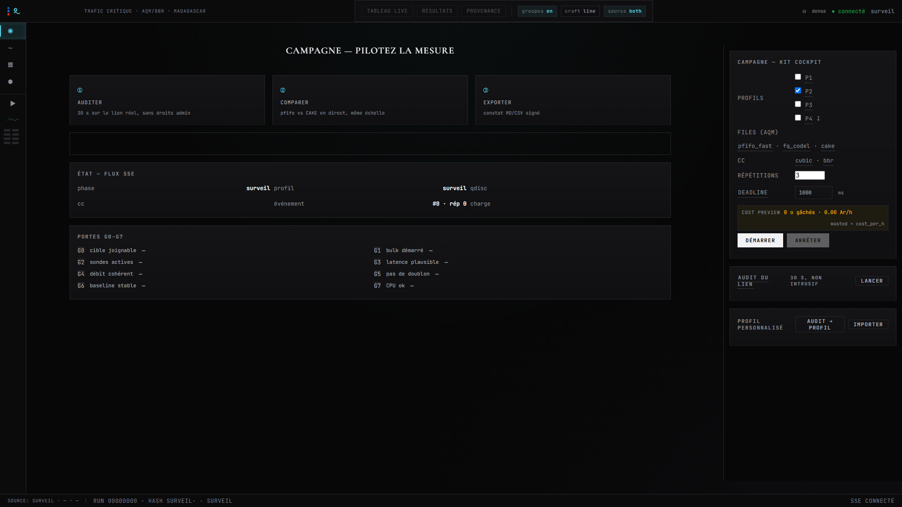
Figure 0 – Vue Campagne : profils, répétitions, échéance, cible, armement à double confirmation
La Figure 0 montre le pilotage : la sélection des profils et des répétitions, l'échéance et la cible, le récapitulatif de la matrice, et l'armement à double confirmation avant tout démarrage. Aucun réglage ne s'applique avant confirmation, et l'écran affiche toujours ce qui sera exécuté.
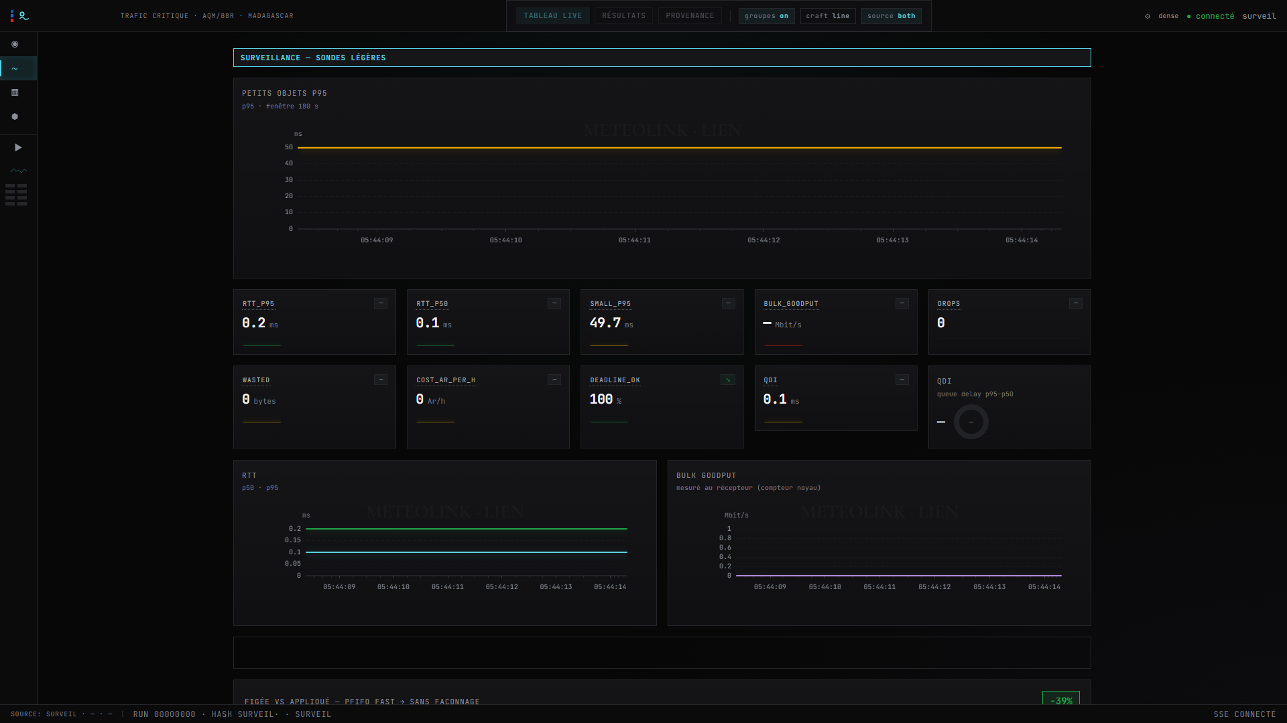
Figure 0 – Vue Live : cartes de latence et de débit, comparaison avec la référence, journal des événements
La Figure 0 montre la mesure en cours : cartes de latence et de débit, mur de comparaison entre la référence gelée et la configuration appliquée, journal des événements récents. La progression de l'événement courant sur le total de la matrice reste visible en permanence, de même que les paquets écartés par la discipline.
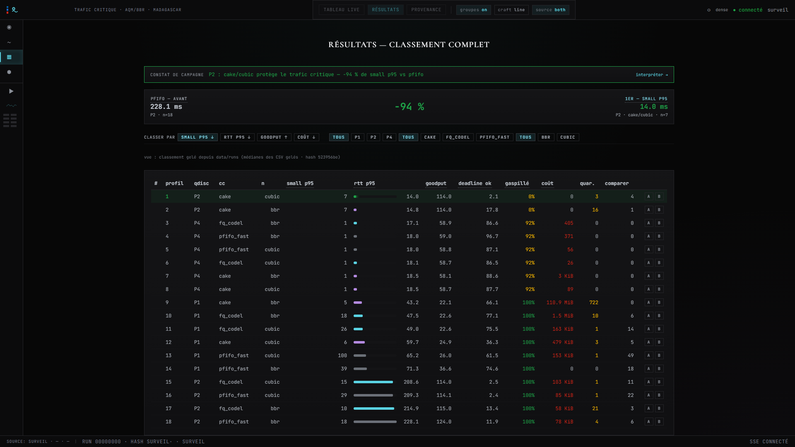
Figure 0 – Vue Résultats : classement des cellules, épinglage de deux lignes, interprétation calculée
La Figure 0 montre la lecture après campagne : le classement des cellules gelées par critère, l'épinglage de deux lignes pour comparaison, et l'interprétation calculée qui accompagne chaque cellule, verdict en mots et prescription de configuration prête à copier.

